

République Algérienne Démocratique et populaire
الجمهورية الجزائرية الديمقراطية الشعبية
Ministère de l’Enseignement Supérieur et de la Recherche
Scientifique
جامعة عبد الحميد ابن باديس مستغانم
Université Abdelhamid Ibn Badis de Mostaganem
كلية العلوم والتكنولوجيا
Faculté des Sciences et de la Technologie
MEMOIRE DE FIN D’ETUDE
DEMASTER ACADEMIQUE
Filière : TRAVAUX PUBLICS.
Spécialité : VOIES ET OUVRAGES D’ART (VOA).
.

Etude de la Route reliant silet-tinzaouatine sur 367 km 2éme tranche Du (PK 58+325 au PK 62+225)
sur 4 km Wilaya de Tamanrasset

Présenté par :
-MOHAMED BENATTIA YAMINA.
-MOHAMED BENATTIA NACERA.

Soutenu le : 29/06/2021 Devant le jury de soutenance composé de :
Président: Mr. BOUHALOUFA AHMED.
Encadreur: Mr. ROUAM SERIK MOHAMED.
Examinateur : Mr. MEBROUKI ABDELKADER.

Année Universitaire : 2020-2021.
Dédicace

Je dédie ce mémoire A mes chers parents ma mère et mon père
Pour leur patience, leur amour,
leur soutien et leurs encouragements.
A mes chères sœurs.
A tout ma grande famille et toute qu’a une relation avec elle
soit proche ou lointaine.
A mes amies et les collègues de la classe.
Sans oublier tous les enseignants qui ont contribué à mon soutien
scolaire.

Résumé
Notre projet de fin d’étude rentre dans le domaine des infrastructures de transport, et en particulier les routes.
La route est considérée un élément efficace reliant les différentes régions du pays et contribuer à son développement à travers différentes activités économiques et les échanges commerciaux.
Ce projet présent la réalisation de la route reliant silet –Tin zaouatine, relie la ville de Tin zaouatine avec la wilaya de Tamanrasset .Il s’étend sur 367 km .Ce projet rentre dans le cadre du développement du secteur routier de la wilaya de Tamanrasset. Notre projet consiste a étudié la 2 éme tranche du PK58+325au PK62+225.
Cette étude se compose de deux parties :
∙ La première partie : étude les routes désertiques
∙ La deuxième partie : étude géométrique et géotechnique.
Summary

Our Project of end of study returns in the Field of the infrastructures of transport, and in particular the roads.
The road is considered an effective element linking the various regions of the country and to contribute its development through various economic activities and commercial exchanges.
The realization of the road connecting silet - Tin zaouatine, connects the city of Tin zaouatine with the wilaya of Tamanrasset. It extends over 367 km. This project falls within the framework of the development of the road sector of the wilaya of Tamanrasset. Our project consists of studying the 2nd section of PK58 + 325 at PK62 + 225.
This study is consists of two parts:
∙ The first part: study desert roads.
∙The second part: geometric study and geotechnical.
ملخص

. يقع مشروع التخرج لدينا في مجال البنية التحتية للنقل ، وخاصة الطرق.
يعتبر الطريق عنصرا فعالا يربط بين مختلف مناطق الدولة ويساهم في تنميتها من خلال الأنشطة الاقتصادية والتجارية المختلفة.يقدم هذا المشروع إنجاز الطريق الواصل بين السيلت - تين زواتين ، الذي يربط مدينة تين زواتين بولاية تمنراست ويمتد على مسافة 367 كم ، ويندرج هذا المشروع في إطار تطوير قطاع الطرق بولاية تمنراست. .. يتكون مشروعنا من دراسة القسم الثاني من PK58 + 325 في PK62 + 225.
تتكون هذه الدراسة من جزئيين:
الجزء الأول دراسة الطرق الصحراوية - القسم ألثاني دراسة هندسية وجيوتقني

Sommaire

Introduction générale | 1
Partie I
Chapitre I : les routes désertiques
I.1. Le désert. | 3
I.2. Géographique physique | 3
I.3. Caractéristiques du désert | 4
I.4. Route transsaharienne | 4
I.5. Les routes Sahariennes en Afrique | 5
Chapitre II : Le réseau routier algérien
II.1. Le Sahara Algérien | 7
II.2.Le réseau routier Algérien | 8
II.3.Etats du réseau routier revêtu | 10
II.4.Le réseau routier non revêtu | 10
II.5.Généralité sur les pistes Sahariennes | 12
II.6.Etat des pistes Sahariennes | 15
II.7.Contexte climatique | 15
II.8.Nature des sols rencontrés au sud | 15
Partie II
Chapitre I Présentation du projet
I.1. Généralité sur wilaya Tamanrasset et Tinzouatine | 19
I.2. Présentation du projet | 21
I.3. Justification du projet | 21
I.4. Objectif du projet | 21
Chapitre II Normes géométriques et données de base
II.1. Généralités | 23
II.2. Environnement de la route | 23
II.3.La dénivelée cumulée moyenne | 23
II.4.Sinuosité | 28
II.5.Catégorie de la route | 30
II.6. La vitesse de référence | 30
Chapitre III Etude du trafic
III.1. Généralités | 32
III.2. Différents types de trafics | 32
III.3. Analyse du trafic | 33
III.4. Calcul de la capacité | 33
III.5. Calcul du trafic effectif | 34
III.6. Débit de pointe horaire normal | 34
III.7. Débit horaire admissible | 35
III.8. Application au projet | 36
Chapitre IV Paramètre cinématique
IV.1. Distance de freinage | 38
IV.2. Temps de réaction | 39
IV.3. Distance d’arrêt | 40
IV.4. Manœuvre de dépassement | 40
IV.5. Espacement entre deux véhicules | 41
IV.6. Application au projet | 41
Chapitre V Tracé en plan
V.1. Introduction | 44
V.2. La vitesse de référence (de base) | 44
V.3. Paramètres fondamentaux (B40) | 44
V.4. Règles et principes du tracé en plan | 44
V.5. Les éléments du tracé en plan | 45
V.6. Courbes en plan | 46
V.7. courbes de raccordements | 49
Chapitre VI Profil en long
VI.1. Définition | 55
VI.2. Règles à respecter dans le tracé de la ligne rouge | 55
VI.3. Eléments de composition du profil en long | 55
VI.4. Coordination entre le tracé en plan et le profil en long | 55
VI.5. Déclivité | 56
VI.6. Les raccordements en profil en long | 56
VI.7. Détermination pratique du profil en long | 59
VI.8. Exemple de calcul du profil en long | 61
Chapitre VII Profil en travers
VII.1. Généralités | 64
VII.2. Les éléments du profil en travers | 64
VII.3. Classification du profil en travers | 65
VII.4. Application numérique au projet | 66
Chapitre VIII Cubature
VIII.1. Généralités | 68
VIII.2. Définition | 68
VIII.3. Méthode de calcul des cubatures | 68
VIII.4. Application au projet | 70
Chapitre IX Dimensionnement de corps de chaussée
IX.1. Introduction | 72
IX.2. La chaussée | 73
IX.3. Les différentes catégories de chaussée | 74
IX.4. Les principales méthodes de dimensionnement | 75
IX.5. Application au projet | 76
Chapitre X Etude géotechnique
X.1Introduction | 80
X.2 Objectif de la géotechnique routière | 80
X.3 Moyens de reconnaissance | 80
X.4 Réglementation algérienne en géotechnique | 80
X.5 Les essais en géotechnique | 81
Chapitre XI Assainissement
XI.1. Généralités | 103
XI.2. Objectif de l’assainissement | 103
XI.3. Assainissement de la chaussée | 103
XI.4. Définitions des termes hydrauliques | 104
Chapitre XII Signalisation et éclairage
XII.1.1 Signalisation | 107
XII.1.2 Objectifs de signalisation routière | 107
XII.1.3 Critères a respecté pour les signalisations | 107
XII.1.4 type de signalisation | 107
XII.1.5 Application au projet | 111
XII.2.1 Eclairage | 117
XII.2.2 Catégorie d’éclairage | 117
XII.2.3 Paramètres d’implantation des luminaires | 117
XII.2.4 Eclairage d’un point singulier | 118
Chapitre XIII Impact sur l’environnement
XIII.1. Impacts du projet sur l’environnement | 120
XIII.2. Mesures d’atténuation | 120
XIV. Devis quantitatif et estimatif | 120
Conclusion générale | 122
Bibliographie | 124

Liste des figures

Figure n°1 : Les réseaux routiers Sahariens. | 3
Figure n°2 : La route transsaharienne. | 5
Figure n°3 : Le désert africain. | 6
Figure n°4 : Les neuves wilayas sahariennes algériennes. | 7
Figure n°5 : Réseau routier Algérien. | 8
Figure n°6 : Répartition du réseau routier. | 9
Figure n°7 : Etat du réseau routier revêtu. | 10
Figure n°8 : La consistance et l’état actuel du réseau non revêtu. | 11
Figure n°9 : Piste naturelle. | 13
Figure n°10 : Les pistes améliorées. | 13
Figure n°11 : Les pistes élaborées. | 14
Figure n°12 : Carte géographique Tamanrasset. | 19
Figure n°13 : Carte du réseau routier de la wilaya Tamanrasset. | 20
Figure n°14 : Tracé du tronçon reliant silet-Tinzaouatine. | 20
Figure n°15 : Distance de freinage. | 38
Figure n°16 : Temps de réactions. | 39
Figure n°17 : Distance d’arrêt | 40
Figure n°18 : Espacement entre véhicule. | 41
Figure n°19 : Elément du tracé en plan. | 45
Figure n°20 : Elément de la Clothilde. | 50
Figure n°21 : Raccordement convexe et concave. | 57
Figure n°22 : Visibilité. | 58
Figure n°23 : Détermination du profil en long. | 59
Figure n°24 : Eléments du profil en travers. | 64
Figure n°25 : Volume déblai, remblai. | 68
Figure n°26 : Calcul volume déblai, remblai. | 69
Figure n°27: Les différentes catégories de chaussée. | 74
Figure n°28 : Les couches du corps de chaussée. | 78
Figure n°29 : Matériels d’essai teneur en eau. | 83
Figure n°30 : Analyse granulométrique. | 84
Figure n°31 : Tamisage électrique et manuel. | 85
Figure n°32 : Méthode d’essai. | 85
Figure n°33 : Mode opératoire 01. | 86
Figure n°34 : Mode opératoire 2. | 86
Figure n°35 : Matériels utilisés dans l’essai équivalent de sable. | 87
Figure n°36 : L´essai d´équivalent de sable. | 88
Figure n°37 : Matériels utilisés. | 90
Figure n°38 : Limite de plasticité. | 92
Figure n°39 : Appareillage. | 92
Figure n°40 : Tamisage de l’échantillon. | 93
Figure n°41 : Pesé l’échantillon. | 93
Figure n°42 : Mode opératoire de l’essai carbonate. | 93
Figure n°43 : Modalité d’exécution des essais Proctor modifié. | 94
Figure n°44 : Matériels de l’essai Proctor. | 95
Figure n°45 : Les étapes de l’essai Proctor. | 96
Figure n°46 : Matériels d’essai CBR. | 96
Figure n°47 : Matériels d’essai CBR. | 97
Figure n°48 : L’appareil de compacité (nucléo-densimètre). | 99
Figure n°49 : Exemple d’un essai de carottage. | 101
Figure n°50 : Flèche de sélection. | 111
Figure n°51 : Marque sur la chaussée. | 112
Figure n°52 : Flèche de rabattement. | 112
Figure n°53 : Schéma de signalisation stop sur chaussée. | 113
Figure n°54 : Schémas de marquage par hachures (sur le nez d’ilot). | 113
Figure n°55 : Panneaux spéciaux (type A). | 116
Figure n°56 : Les signaux d’identification des routes (type E). | 117
Figure n°57 : Paramètres de l’implantation des luminaires.

Liste des tableaux
Tableau n°1 : Le réseau routier des territoires sahariens. | 6
Tableau n°2 : Le réseau routier Algérien. | 9
Tableau n°3 : Répartition du réseau routier. | 9
Tableau n°4 : Etat du réseau routier revêtu. | 10
Tableau n°5 : La consistance et l’état actuel du réseau non revêtu. | 11
Tableau n°6 : Etats du réseau routier non revêtu. | 11
Tableau n°7 : Identification des pistes Sahariennes. | 15
Tableau n°8 : Dénivelé de chaque profil. | 27
Tableau n°9 : Détermination de la nature des terrains. | 28
Tableau n°10 : Sinuosité. | 29
Tableau n°11 : Environnement de la route. | 29
Tableau n°12 : Vitesse de référence. | 30
Tableau n°13 : Valeurs du coefficient P. | 34
Tableau n°14 : Valeur de K1 en fonction de l’environnement. | 35
Tableau n°15 : Valeur de K2 en fonction de l’environnement. | 35
Tableau n°16 : Valeurs de la capacité théorique. | 35
Tableau n°17 : Coefficient de frottement longitudinal selon les normes de B40. | 39
Tableau n°18 : Les valeurs du temps de perception réaction t en fonction de E, CAT et Vr. | 39
Tableau n°19 : Lois de distance d’arrêt. | 40
Tableau n°20 : Valeur de dvd et dmd en fonction de la vitesse. | 40
Tableau n°21 : Devers en fonction de l’environnement. | 46
Tableau n°22 : Dévers. | 47
Tableau n°23 : Valeur du coeffient ft. | 48
Tableau n°24 : Valeur du coefficient « F''». | 48
Tableau n°25 : Tableau récapitulatif des paramètres cinématiques. | 48
Tableau n°26 : Les rayons en plan selon B40. | 48
Tableau n°27 : Valeur de déclivité maximale [NormesB40]. | 56
Tableau n°28 : Rayons convexes (angle saillant) [B40]. | 58
Tableau n°29 : Rayons concaves (angle rentrant). | 59
Tableau n°30 : Valeurs de la tangente et de la flèche. | 62
Tableau n°31 : Coefficient d’équivalence des matériaux. | 76
Tableau n°32 : Nature du sol en fonction d’E.S. | 89
Tableau n°33 : Qualification des horizons en fonction de leur teneur en calcaire total selon le GEPPA | 94
Tableau n°34 : Modulation de la ligne continue. | 109

Introduction

L’histoire de la route est intimement liée au niveau de développement technologique, de la croissance économique des nations et des civilisations. L’évolution démographique et la forte urbanisation en Algérie ont engendré plusieurs mutations, ainsi des recherches et des études des tracés linéaires des routes et d’autoroutes ont été menées à travers le pays afin d’améliorer les infrastructures de transport.

Les infrastructures de transport, parmi lesquelles se distinguent les routes, sont conçues et mises en œuvre selon des critères techniques et économiques assez précis. En sus de son rôle social, une route doit satisfaire ses objectifs techniques tout en étant la moins coûteuse possible.

Ce projet est la réalisation de la route qui reliant Silet et Tinzaouatine Willaya de Tamanrasset.
Ce projet vise la réalisation d’une route qui raccorde la ville de Tinzaouatine avec la Wilaya de Tamanrasset La première partie porte sur l’étude bibliographique sur les routes désertiques en Afrique et en Algérie avec une présentation de la région. Dans la deuxième partie l’étude géométrique et géotechnique qui sera suivi du dimensionnement du corps de chaussée de notre étude.

Partie 1
Chapitre I : les routes désertiques
Chapitre I : les routes désertiques
I.1. Le désert :

Le Sahara représente le modèle des déserts chauds, caractérisé par des étés longs et torrides, des contrastes thermiques (annuels et journaliers) accentués, une sécheresse extrême de l'air, la grande irrégularité et la rareté des pluies. Pourtant, se frontières connaissent la pluie : en automne, au nord, en été, au sud.

Le Sahara, peu peuplé hormis le couloir du Nil, dispose de ressources, principalement souterraines (phosphates, hydrocarbures, nappes aquifères fossiles). Il est aussi propice à un tourisme d'aventure, contrarié par une insécurité endémique.

Le Sahara est un espace convoité. Les enjeux géopolitiques et économiques des espaces sahariens suscitent de nombreuses convoitises entre de multiples acteurs internes à l'Afrique ou extérieurs : zones d'influence, contrôle de territoires, exploitation de ressources (pétrole, uranium, par exemple). Ces convoitises se manifestent dans les investissements en provenance, le plus souvent, d'autres parties du monde, et s'expriment, entre autres, dans les conflits intra et interétatiques dont les populations subissent les effets, conjugués à ceux de la mal gouvernance

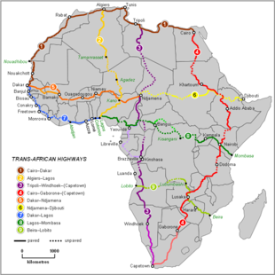
Figure n°1 : les réseaux routiers sahariens.
I.1.2. Géographie physique :
Caractéristique générale :
Le Sahara comprend plusieurs grands types de topographies : des bassins peu profonds, Temporairement inondés (chotts et dayas) et de grandes cuvettes formant des oasis, de vastes plaines rocailleuses (serirs ou regs), des plateaux rocheux(hamadas) ; des montagnes abrupres, ainsi que des étendues de sable, des dunes et des mers de sable(ergs).

Caractéristiques du désert :
Il existe plusieurs sortes de désert : le désert absolu dans lequel rien ne pousse, le désert froid et désert chaud. Le désert est un milieu extrêmement sec connaissant très peu de précipitations. Le désert est un milieu aride et hostile qui n’est pas sans végétation. Les conditions y sont très difficiles, mais certaines plantes s’y sont adaptées et avec elles certaines espèces animales. Le plus grand désert du monde est un désert chaud d’Afrique, le Sahara qui fait 9000000 km².

Le présentent tous les mêmes caractéristiques :
- Peu pluies, les précipitations y sont très peu abondantes. Dans certaines régions il ne pleut pas pendant plusieurs années de suite.
- Il existe une grande différence de températures entre le jour et la nuit.
- Le sol est pauvre.
- L’évaporation d’eau est plus importante que les précipitations.
- La végétation y est basse et rare, elle est essentiellement composée de plantes grasses et de plantes succulentes.
- La faute est faible, rare et constituée essentiellement de petits animaux : insectes, petits rongeurs, arachnides et oiseaux.
I.1.3. Route transsaharienne :
La route transsaharienne, ou en abrégé la transsaharienne, est une route qui relie Alger à Lagos. Longue 4800km, elle s’inscrit dans le projet de réseau plus ou moins bien défini de grandes routes transafricaines reliant six pays, l’Algérie la Tunisie, le Mali, la Tchad et le Niger, lancé dans les années 1960.

L’idée de construire une route transsaharienne est née dans les années 1960à l’initiative de la commission économique pour l’Afrique, avec pour objectif de désenclaver les zones déshéritées et de promouvoir les échanges entre le nord et le sud du Sahara.

Suivi par un comité de liaison de la route transsaharienne (CLRT), le projet est supposé aboutir à la construction d’une route composée de quatre branches reliant deux capitales maghrébines, Alger et Tunis, à quatre capitales subsahariennes Bamako, Niamey, N’Djamena et Lagos. Les six pays membres de ce comité sont l’Algérie, la Tunisie, le Niger, le Mali, le Tchad et le Nigeria.

Le tronçon principal long d’environ 4 800km, relie Alger à Lagos ; la RN1 algérienne en constitue la majeure partie avec 1700 km. Des connexions vers la Tunisie, le Mali et le Tchad s’y ajoutant.
En 2018, le président du Niger inaugure un tronçon de 140km reliant Tanout à Zinder.
En juin 2020, il reste à aménager 300 km en Algérie, et à terminer la construction du tronçon Assamaka-Arlit au Niger. Le Nigeria a achevé sa portion de la route principale et la Tunisie a terminé sa connexion.

En février 2021, le ministre algérien des travaux publics et des transports Farouk Chiali déclare que la route devrait être terminée en mai ou en juin et qu’une cérémonie devrait être organisée au Niger pour célébrer l’événement. Il annonce également que des travaux sont en cours pour faire passer la section algérienne de la transsaharienne en autoroute.
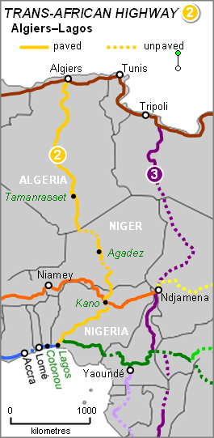
Figure n°2 : la route transsaharienne.
I.2. Les routes sahariennes en Afrique :
La Sahara, désert d’Afrique du nord est le plus grand du monde. Sa superficie est d’environ 8600000 kilomètre carrés. Il s’étend dans 10 pays (Maroc, Algérie, Tunisie, Libye, Mauritanie, Mali, Niger, Tchad et Soudan).

Les zones désertiques occupent en moyenne plus de 70% du territoire de ces pays et sont caractérisées par une sécheresse extrême (moins de 100 mm d’eau par an).
Hormis dans quelques espaces très singuliers notamment autour du lac Tchad, du delta du Niger ou des oasis Algériennes, les cultures y sont rares. Le Sahara est surtout riche par l’industrie extractive : pétrole en Algérie et au Tchad, uranium au Niger et métaux précieux assez disséminés.
Les populations sont essentiellement regroupées dans de nombreux centres très éloignés les uns des autres. Elles sont très souvent enclavées et les distances moyennes qui les relie aux ports d’embarquement ou de débarquement dépassent de très loin les 1000 km que ce soit vers la Méditerranée ou vers le golfe de Guinée.
Le tableau qui suit montre que, pour le Mali, le Niger, le Tchad et l’Algérie (4 grandes wilaya du Sud), les routes non revêtues représentent l’essentiel du réseau 34 700 km sur un total de 45 300 km soit 77 %.

 | ALGERIE** | MALI | TCHAD | NIGER | TOTAL
Superficies 106 km2 | 1,5 | 1, 24 | 1, 29 | 1, 26
Routes revêtues km  Routes non revêtues | 4 000  6 000 | 2 600  12 200 | 500  6 200 | 3 500  10 300 | 10 600  34 700

Tableau 1 : Le réseau routier des territoires sahariens

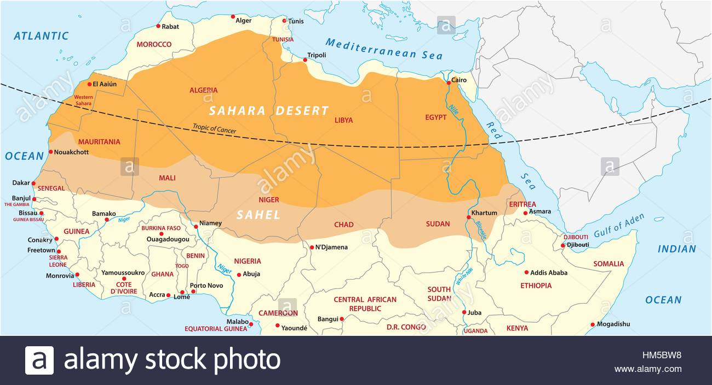
Figure n°3 : le désert africain.

II.1. Le Sahara algérien :
Également appelé le Grand Sud algérien est la partie du Sahara faisant partie du territoire algérien. Cet espace s’est structuré progressivement au cours de l’histoire de l’Algérie. Il est situé dans le sud du pays et couvre près de 90% de sa superficie. Il abrite en 2018 une population de 3 600 000 habitants, soit 10.5% de la population algérienne.
Le Sahara algérien est constitué des wilayas Sahariennes : Adrar, Bechar, Biskra, El Oued, Ghardaïa, Illizi, Ouargla, Tamanrasset ,Béni Abbes, Bordj Badji Mokhtar,El Menia,El Mghaier,In Guezzem Salah,Naama,Ouled Djellal,Soug Ahras,Timimoun,Tougourt , Tindouf ,Laghouat deux autres possèdent au sud des espaces sahariens minoritaires : Djelfa et El Bayadh
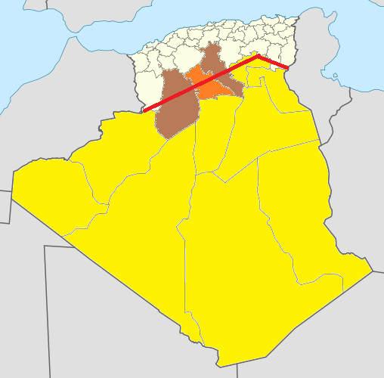
Figure n°4 : les neuf Wilayas sahariennes Algériennes.

II.2. Le réseau routier Algérien :
Le réseau routier Algérien a atteint aujourd’hui plus de 108 000 km, dont 75% revêtu, sa valeur économique est estimé à environ 25 milliards de dollars, il reste l’infrastructure de transport prédominante par excellence, puisqu’elle assure près de 90% des déplacements des personnes et des marchandises. Avec un taux de 30% de poids lourds.

Ce réseau est dominé par les échanges Est-Ouest, il est constitué d’un réseau principal de 22 000 km et d’un réseau économique de base 12 000 km.60% des routes Algériennes ont une largeur supérieure ou égale à 7 m conçues totalement en structure souple.
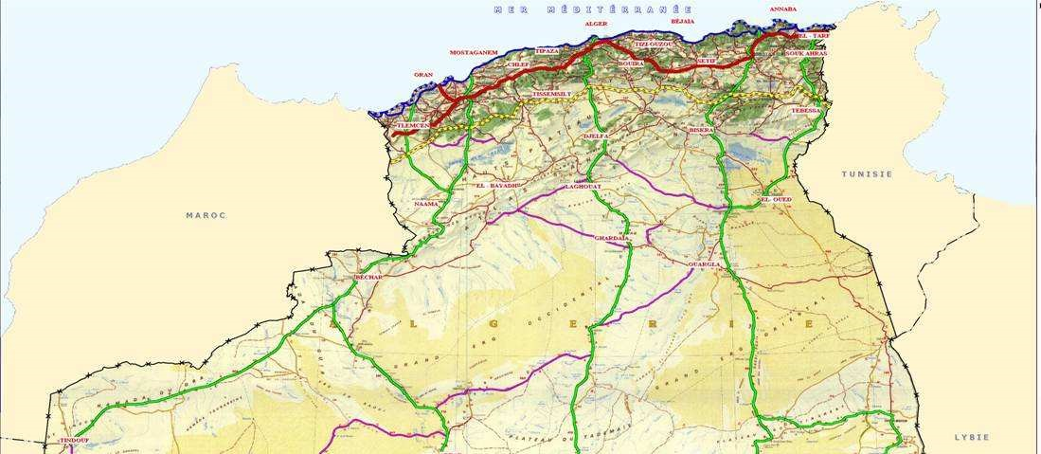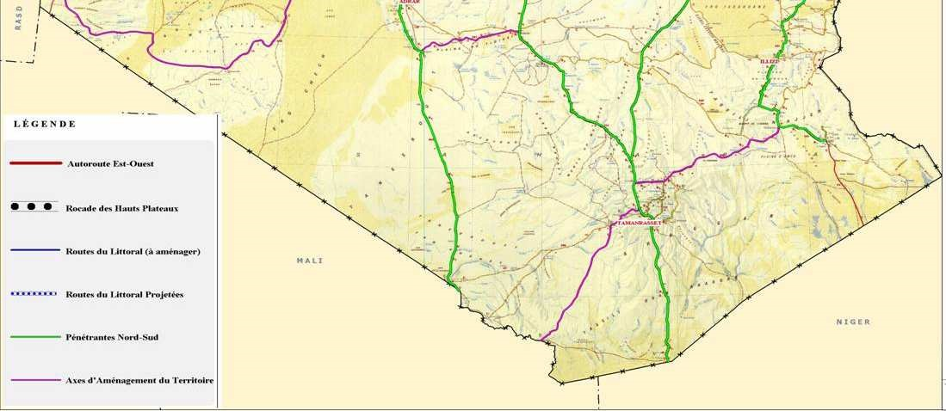
Figure n°5 : réseau routier Algérien.

II.2.1 Présentation du réseau :
Le réseau routier Algérien se présente aujourd’hui comme suit :
Types de Routes | Revêtu | Piste | Total | Taux
RN | 24 436 | 3 720 | 28 156 | 26%
CW | 21 439 | 2 367 | 23 806 | 21.98%
CC | 32 008 | 24 332 | 56 340 | 52.02%
Total du Réseau | 77 883 | 30 419 | 108 302 | /

Tableau n°2 : le réseau routier Algérien
Notant ce pendant que 30 419 km sont des routes non revêtues piste, ce réseau en RN, CW et CC, représente 28% de l’ensemble du réseau national.
Répartition du réseau routier :
Types de route | Revêtue | Piste %
RN | 87% | 13%
CW | 90% | 10%
CC | 57% | 43%

Tableau n°3 : répartition du réseau routier

Figure n°6 : répartition du réseau routier.
RépartitionduRéseauRoutierNational
%
0
20
%
40
%
%
60
80
%
100
%
RN
CW
CC
Type routés
Revêtu %
Piste %

II.3. Etats du réseau routier revêtu :
A fin 2004 du réseau routier revêtu se présente comme suit :

Etat | Bon | Moyen | Mauvais
Consistance (km) | 31 710 | 25 585 | 20 589
Taux | 41% | 33% | 26%

Tableau n° 4 : état du réseau routier revêtu.

Figure n°7 :etat du réseau routier revetu.
Etat du Réseau Routier
Revêtu
31 710
41
%
20 589
26
%
25 585
33
%
Bon
Moyen
Mauvais

On constate que les routes revetues en bon état représentent 41% du réseau (RN ,CW,CC) et 33% (RN,CW,CC) en moyen état.

En matiére de développement ,le secteur a pour suivi son effort et a enregistré des resultats très satisfaisants par rapport au moyen des livraisons engistrées durant les trois dernieres années .

II.-4. Le réseau routier non revetu :

Quant au réseau non revetu l’Algérie dispose d’un linéaire de 30 419 km ,dont 3720 km de routes nationales,2367 km de chemin de wilaya et 24 332 km de chemins communaux.

II.-4. 1Consistance du réseau routier non revetu :
Selon le dernier bilan (2004),la consistance et l’etats actuel du réseau non revetu se présente comme suit :
 | Routes Nationales |  | Chemins de Wilaya |  |  |  | Chemins communaux
Bon | Moyen | Mauvais | Bon | Moyen | Mauvais | Bon | Moyen | Mauvais
160 | 535 | 3 025 | 0 | 91 | 2 276 | 246 | 2 975 | 21 111
 | S/T= 3 720 |  | S/T= 2 367 |  |  |  | S/T= 24 332
 |  |  | TOTAL = 30 419

Tableau n°5 : la consistance et l’etats actuel du réseau non revetu

Consistance du Réseau non Revêtu  3 720  12%  2367  8%  24 332  80%
  RN
  CW
  CC

Figure n°8 :la consistance et l’etats actuel du réseau non revetu
II.-4. 2Etat du réseau routier non revetu : U= %
Routes Nationales |  |  | Chemins de Wilaya |  |  |  | Chemins communaux
Bon | Moyen | Mauvais | Bon | Moyen | Mauvais | Bon | Moyen | Mauvais
4% | 14% | 81% | 0% | 4% | 96% | 01% | 12% | 87%

Tableau n°6 : Etat du réseau routier non revetu .
II.5. Généralité sur les pistes sahariennes :

Après la présentation du réseau routier national revêtu et non revêtu, il est utile de mettre la lumière, en particulier, sur les pistes sahariennes du Grand Sud Algérienne effet, ces dernières se distinguent par leur très grand linéaire (de 293km à 1148 km) et qu’elles constituent un des éléments de développement et de communication pour ces régions désertiques.

II.5.1. Définition :

La piste est définie comme étant un chemin sur lequel des véhicules circulent donc, c’est une voie de circulation parfaitement distincte et relativement confortable mais dont la couche de roulement n’est pas traitée.

La piste peut donc subir des transformations successives (aménagements progressifs) avant d’arriver au stade de la route revêtue.

II.5.2. Particularité des pistes Sahariennes :

Le tracé des pistes Sahariennes est en général naturel sans étude préalable, parmi les particularités de ces pistes :

-La largeur qui varie de 3 m au niveau des passages rocheux et falaise a plusieurs dizaines voire certaines de mètres au niveau des plateaux.
- La quasi absence de balisage.
-La pente du profil en long est parfois très importante (supérieur à 15 %) au niveau des falaises.
-La topographie, très accidentée, de certaines régions du Sahara fait que les pistes y présentent une très forte sinuosité et un important dénivelé cumulé.
-La piste peut emprunter un lit d’oued.

II.5.3. Classification des pistes sahariennes :

Au sud, nous rencontrons trois catégories de piste :

Les pistes naturelles :
La portance du sol offre des conditions de roulage telles que la circulation se fait directement sur le terrain naturel, sans aucune intervention préalable, si ce n’ai le balisage, pour éviter aux usagers de se perde.

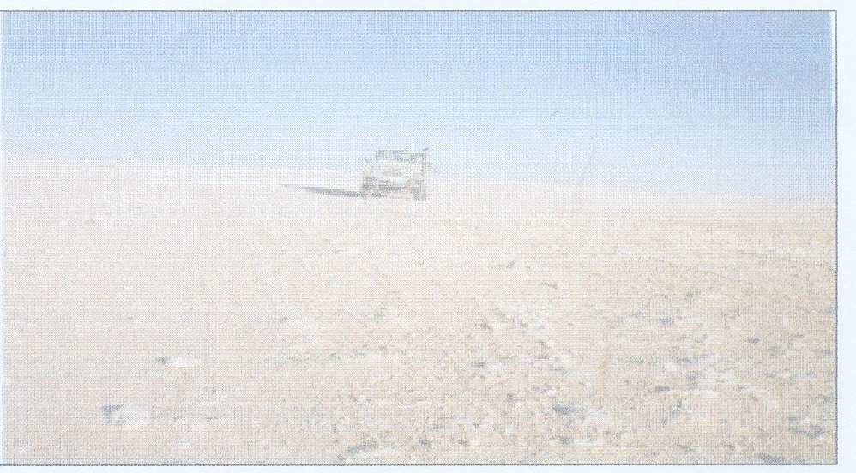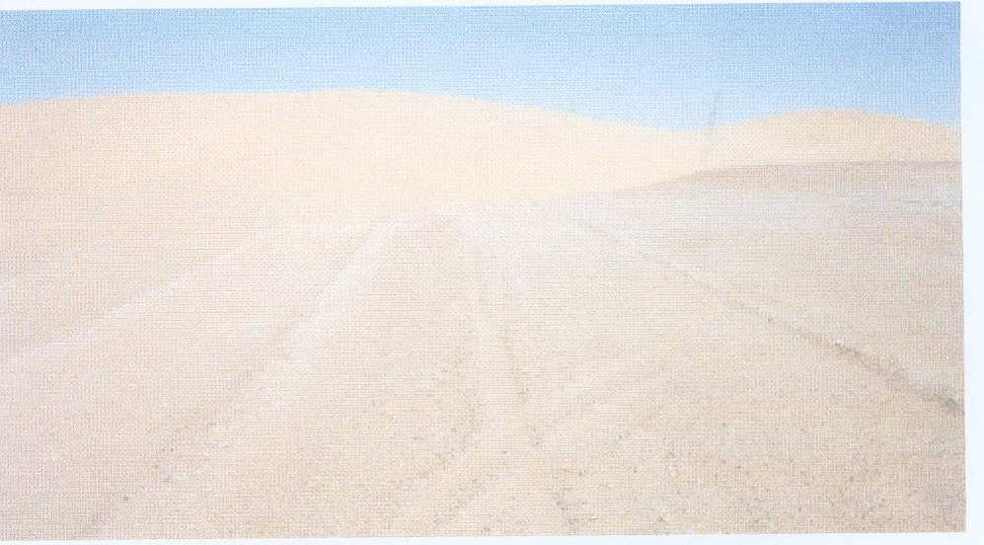
Figure n° 9 :piste naturelle.

Les pistes améliorées :
Ce sont des pistes naturelles ou certains sections difficiles (sections a faible portance ,affleurement rocheux ,traversées de lit d’oueds )qui nécessitent un traitement particulier.

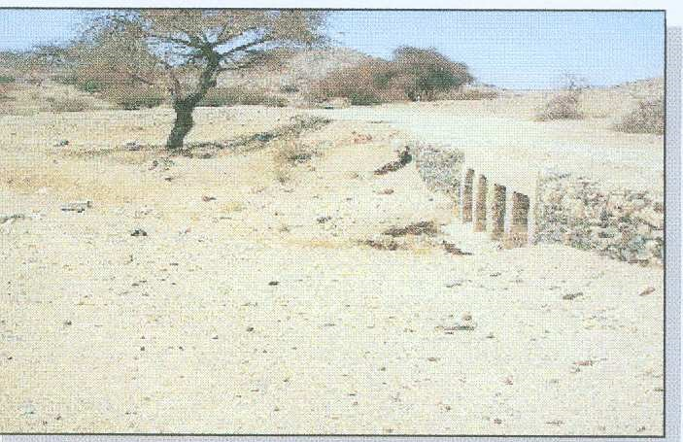
Figure n°10 : Les pistes améliorées .

Les pistes elaborées :
Ce sont des pistes entiérement aménagées ,qui disposent d’une couche de roulement en matériaux sélectionnés sur toute leur largeur.

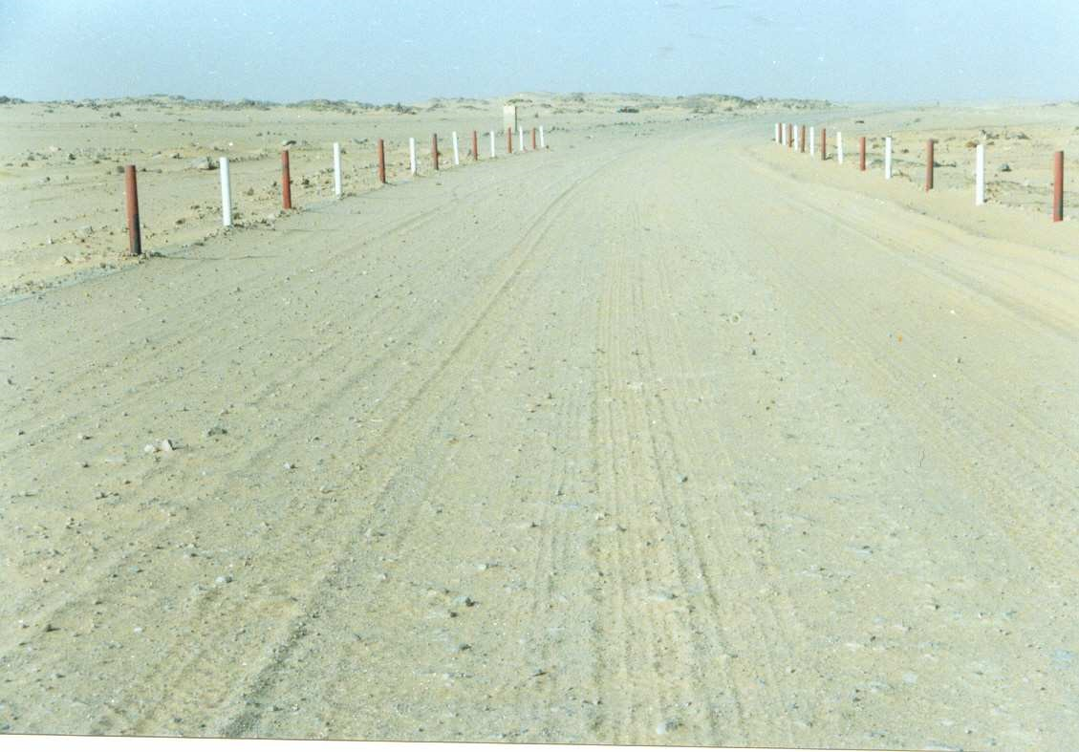
Figure n°11 : Les pistes elaborées .

II.5.4. Le réseau des pistes Sahariennes :

Le réseau des pistes principales du Grand Sud Algérien est réparti sur un vaste territoire de 1 450 000 km², et traverse des zones a caractéristiques géologiques et géomorphologiques très variées, il couvre les quatre Wilayas, à savoir : Adrar, Tamanrasset, Tindouf et Illizi.

Ce patrimoine dessert des régions désertiques et arides, dont la densité démographique ne dépasse pas 01 habitant/km (la population est de l’ordre de 500 000 habitants, soit moins de 02 %de la population du pays).
Ces pistes relient les différents centres de vie distants de plusieurs centaines de kilomètres (varie de 293 km à 1148 km).

Plus de 67% de ce réseau se situe au niveau des régions du Tassili, le reste s’étend sur les plateaux de la région d’Adrar.

II.5.5. Identification des pistes Sahariennes :

Wilayas | Liaisons | Code | Linéaire (km)
Tamanrasset | Tamanrasset- In Guezzam | RN 01 | 400
Illizi | Illizi – Djanet | RN 03 | 550
Adrar | Reggane – Bordj Badji Mokhtar | RN 06 | 825
Illizi – Tamanrasset | Bordj Omar Idris RN 0 ( pk 654) | RN 54 | 553
Illizi – Tamanrasset | Bordj El Haoues - Tamanrasset | RN 55 | 488
Tindouf – Tamanrasset | Tindouf – Tamanrasset | RP01 | 1148
Illizi | Illizi – Bordj Omar Idris | RP02 | 414
Tamanrasset- Adrar | Tamanrasset- Bordj Badji Mokhtar | RP 03 | 499
Tamanrasset- Illizi | Amguid - Bordj EL Haoues | RP04 | 359
Tamanrasset | In Salah - Amguid | RP 05 | 293
 | Le linéaire total des pistes |  | 5529

Tableau n° 7: Identification des pistes Sahariennes.

Le réseau des pistes principales du Grand Sud Algérien totalise un linéaire de près de 5529 km, certaines sections ont connu des travaux de revêtement, notons le cas de la RN03, dans la wilaya d’Illizi sur un linéaire de 400 km, RP01 (RP : route piste) sur 26 km dans la Wilaya Tindouf et RP 03 sur 66 km dans la Wilaya de Tamanrasset.

Par ailleurs, il est à noter que la liaison Tamanrasset-In Guezzam est totalement prise en charge dans la carde de route transsaharienne (90km revêtue ,150 km en cours de travaux et 175 km en voie de lacement).

II.6. Etat des pistes Sahariennes :

La totalité du réseau est considéré comme étant des pistes naturelles, cela venait du fait que très peu de sections ont connu une construction avec un corps de chaussé (couche de fondation et une couche de roulement avec matériaux sélectionnés), ces derniers étaient très anciens, impliquant une disparition des couches d’apport, ce qui revenait à circuler sur le terrain naturel.

II.7. Contexte climatique :

Le Sud Algérien est caractérisé par un climat généralement sec, aride et très chaud sur près de cinq mois par an (température moyenne à l’ombre est supérieure à 40°). On note aussi la rareté et l’irrégularité des pluies (la pluviométrie moyenne annuelle est l’ordre de 50 mm).

Par ailleurs, les crues sont rares mais instantanées et brutales, les vents de sable sont très fréquents, ils se manifestent souvent sur une grande partie du Sahara.

II.8. Nature des sols rencontrés au sud :

Les hamadas :

Ce sont des plateaux rocheux qui sont généralement recouverts de cailloutis anguleux a granulométrie discontinue (regs). Les hamadas sont constituées par un mélange de sable éolien plus ou moins limoneux et des produits de décomposition superficielle des roches ils peuvent constituer d’excellentes couches de base à condition de les mélanger à des matériaux ayant une bonne cohésion.

Les Ergs :
Ce sont des amas de dunes de sable. Les pistes évitent en général le franchissement de telles zones. Néanmoins ; la proportion de sable éolien dans ces sols est suffisamment élevée pour offrir une grande résistance au roulement.

. Les Sebkas :
Ce sont des zones de dépressions, généralement sans exutoire, ou s’amassent les eaux des rares pluies, Ces eaux ne s’éliminent que par infiltration et évaporation, laissant une surface unie de matériaux sédimentaires très cohésifs.

Ces zones sont très favorables à la circulation et constituent des couloirs préférentiels pour les pistes. Toutefois, il faut les éviter en période de pluies

Les Chotts :
Ce sont des dépressions ou l’eau persiste toute l’année. Les sols de ces dépressions sont généralement composés de 4/5 d’insoluble et de 1/5 de sulfates, carbonate et quand elles ne sont pas submergées, ces zones offrent de très bonne conditions de roulage.

Les lits d’oueds :
On rencontre au Sahara des lits de grands oueds. Les matériaux rencontrés sont des sables plus ou moins limoneux et très souvent des gros sables mélangés a des graviers.

Les falaises :
La partie nord du Sahara est une succession de plateaux d’âges géologiques voisins. La piste rencontrera donc très souvent l’obstacle offert par le franchissement d’une falaise. Les dénivellations sont très variables de 20 m à 200 m.

Les zones rocheuses :
On les très rarement. Les sections des pistes qui les traversent ont en général une bonne portance.

Partie 2

Chapitre I
Présentation du projet

I.1.INTRODCTION :

Tamanrasset :

Est une wilaya algérienne située au centre du Sahara, dans l’extrême sud algérien
Situation :
Wilaya de Tamanrasset est la plus grande willaya de l’Algérie en superficie. Elle est délimitée :
- Au nord, par la wilaya d’In Salah
- Au nord est par la wilaya d’Illizi
- A l’est par les wilayas d’Illizi et de Djanet
- A l’ouest par les wilayas d’Adrar et de Bordj Badji Mokhtar
- Au sud par la wilaya d’in Guezzam
- Au sud est, par le Niger.
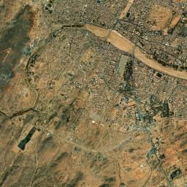
Figure n°12 : Carte géographique Tamanrasset

Daïra et nombre de communes :
-7 Daïras.
-10communes.
Infrastructures de bases existantes :
-Routes nationales 2 578 km.
-Chemin de Wilaya 472km.
-Piste 3358 km.
La wilaya dispose d’un aéroport en exploitation à Tamanrasset.

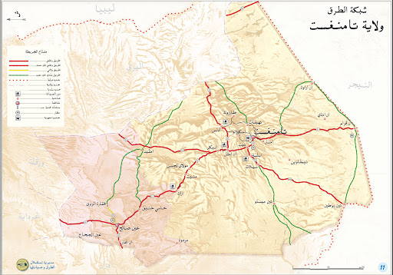
Figure n°13 : carte du réseau routier de la wilaya Tamanrasset
Tin Zaouatine :

Tinzaouatine est une commune de la wilaya d’In Guezzam depuis 2019, située à la frontière avec Mali, à environ à 550km au sud –ouest de Tamanrasset. Elle compterait 14 000habitants .sa commune jumelle au mali porte également le nom de TinZaouatine
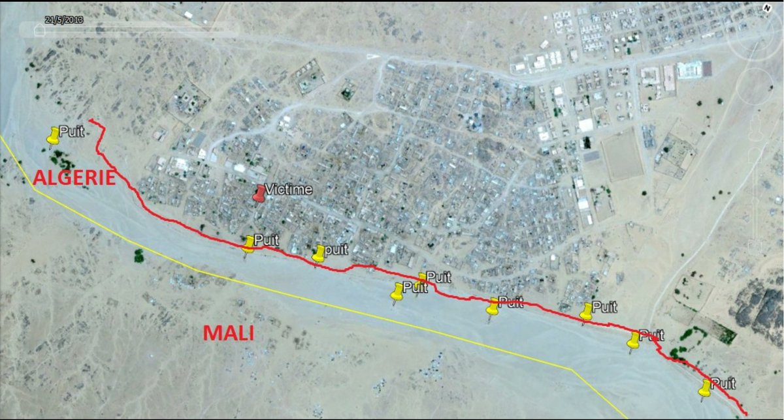Figure n°14 : tracé du tronçon reliant silet –Tinzaouatine
1-2 Présentation de projet :
Le projet de la réalisation de la route reliant silet –Tinzaouatine, relie la ville de Tinzaouatine avec la wilaya de Tamanrasset. Il s’étend sur 367 km. Ce projet rentre dans le cadre du développement du secteur routier de la wilaya de Tamanrasset
Notre projet consiste a étudié la 2éme tranche du PK58+325au PK62+225.

I.3. Justification du projet :
Ce projet rentre dans le cadre du programme de développement économique et sociale du pays.
Et l’amélioration du cadre de vie des citoyens d’où son rôle dans le développement, la sécurité et l’économie du citoyen et du pays.

I.4. Objectifs du projet :

Cette étude a été conçue dont l’objectif d’améliorer l’aménagement de telle sorte pour augmenter le niveau de service. Sachant qu’aucune route ne relie la localité (Ville de Tinzaouatine) à son chef-lieu Tamanrasset

-Ce projet a pour objectif la liaison entre ville de Tinzaouatine et la wilaya de Tamanrasset
-Le programme de sécurisation des frontière (Algérie –Mali).
-La route reliant Tamanrasset au mali.
-Améliorer les conditions de circulations.
-Economique.
-Environnement.

Chapitre II
Normes géométriques
et données de base

II.1. Généralités :
L’exécution de chaque projet routier doit être précédée par une reconnaissance du terrain, à ce niveau sa concert le rôle de l’étude géotechnique soit pour prévoir les matériaux et les méthodes adéquats aux travaux de terrassement dans la phase d’exécution. Pour déterminé l’environnement de la route on doit ce referait au norme de la B40.

II.2. Environnement de la route :

La B40 (norme technique d’aménagement des routes algériennes) propose trois environnements (E1, E2, E3) chaque classe d’environnement est caractérisée par deux indicateurs à savoir :

- La dénivelée cumulée moyenne (H/L=DC).
- La sinuosité σ
II.3. La dénivelée cumulée moyenne :

C’est la somme en valeur absolue des dénivelées successives rencontrées long de l’itinéraire. Le rapport de la dénivelée cumulées totales H à la longueur de l’itinéraire L permet de mesure la longitudinal du relief.

D_{c}=$\frac{|\sum_{Pi>0}{Pi Li+\sum_{Pi<0}{Pi Li|}}}{L}$

P : pente du terrain
L : longueur de l’itinéraire (L=L1+L2+L3+ ….Ln).
II.3.1. Calcul de la dénivelée cumulée moyenne :
Tableau :
PT N° | PK | distance entre profil | Z terrain naturel | DH(m)
23+A523:A67933 | 58325 | 0 | 653,16
2334 | 58350 | 25 | 653,81 | 0,65
2335 | 58375 | 25 | 654,42 | 0,61
2336 | 58400 | 25 | 655,14 | 0,72
2337 | 58425 | 25 | 655,62 | 0,48
2338 | 58450 | 25 | 655,31 | -0,31
2339 | 58475 | 25 | 655,26 | -0,05
2340 | 58500 | 25 | 655,68 | 0,42
2341 | 58525 | 25 | 655,05 | -0,63
2342 | 58550 | 25 | 654,76 | -0,29
2343 | 58575 | 25 | 654,75 | -0,01
2344 | 58600 | 25 | 654,54 | -0,21
2345 | 58625 | 25 | 654,2 | -0,34
2346 | 58650 | 25 | 654,74 | 0,54
2347 | 58675 | 25 | 654,59 | -0,15
2348 | 58700 | 25 | 654,24 | -0,35
2349 | 58725 | 25 | 653,97 | -0,27
2350 | 58750 | 25 | 653,67 | -0,3
2351 | 58775 | 25 | 653,75 | 0,08
2352 | 58800 | 25 | 653,71 | -0,04
2353 | 58825 | 25 | 653,77 | 0,06
2354 | 58850 | 25 | 653,85 | 0,08
2355 | 58875 | 25 | 653,93 | 0,08
2356 | 58900 | 25 | 654,04 | 0,11
2357 | 58925 | 25 | 654,22 | 0,18
2358 | 58950 | 25 | 654,51 | 0,29
2359 | 58975 | 25 | 655,07 | 0,56
2360 | 59000 | 25 | 655,5 | 0,43
2361 | 59025 | 25 | 656,11 | 0,61
2362 | 59050 | 25 | 656,65 | 0,54
2363 | 59075 | 25 | 657,1 | 0,45
2364 | 59100 | 25 | 657,76 | 0,66
2365 | 59125 | 25 | 658,34 | 0,58
2366 | 59150 | 25 | 658,17 | -0,17
2367 | 59175 | 25 | 657,04 | -1,13
2368 | 59200 | 25 | 656,34 | -0,7
2369 | 59225 | 25 | 655,46 | -0,88
2370 | 59250 | 25 | 654,58 | -0,88
2371 | 59275 | 25 | 654,11 | -0,47
2372 | 59300 | 25 | 653,66 | -0,45
2373 | 59325 | 25 | 653,28 | -0,38
2374 | 59350 | 25 | 653 | -0,28
2375 | 59375 | 25 | 652,76 | -0,24
2376 | 59400 | 25 | 652,54 | -0,22
2377 | 59425 | 25 | 652,38 | -0,16
2378 | 59450 | 25 | 652,28 | -0,1
2379 | 59475 | 25 | 652,18 | -0,1
2380 | 59500 | 25 | 652,11 | -0,07
2381 | 59525 | 25 | 652,01 | -0,1
2382 | 59550 | 25 | 651,89 | -0,12
2383 | 59575 | 25 | 651,91 | 0,02
2384 | 59600 | 25 | 651,92 | 0,01
2385 | 59625 | 25 | 651,84 | -0,08
2386 | 59650 | 25 | 651,8 | -0,04
2387 | 59675 | 25 | 651,99 | 0,19
2388 | 59700 | 25 | 652,06 | 0,07
2389 | 59725 | 25 | 652,15 | 0,09
2390 | 59750 | 25 | 652,32 | 0,17
2391 | 59775 | 25 | 653,11 | 0,79
2392 | 59800 | 25 | 653,54 | 0,43
2393 | 59825 | 25 | 653,92 | 0,38
2394 | 59850 | 25 | 653,68 | -0,24
2395 | 59875 | 25 | 653,44 | -0,24
2396 | 59900 | 25 | 653,18 | -0,26
2397 | 59925 | 25 | 652,98 | -0,2
2398 | 59950 | 25 | 652,62 | -0,36
2399 | 59975 | 25 | 652,58 | -0,04
2400 | 60000 | 25 | 652,76 | 0,18
2401 | 60025 | 25 | 652,86 | 0,1
2402 | 60050 | 25 | 652,95 | 0,09
2403 | 60075 | 25 | 653,81 | 0,86
2404 | 60100 | 25 | 653,47 | -0,34
2405 | 60125 | 25 | 653,08 | -0,39
2406 | 60150 | 25 | 653,33 | 0,25
2407 | 60175 | 25 | 653,24 | -0,09
2408 | 60200 | 25 | 653,21 | -0,03
2409 | 60225 | 25 | 653,17 | -0,04
2410 | 60250 | 25 | 653,13 | -0,04
2411 | 60275 | 25 | 653,23 | 0,1
2412 | 60300 | 25 | 653,3 | 0,07
2413 | 60325 | 25 | 653,32 | 0,02
2414 | 60350 | 25 | 653,37 | 0,05
2415 | 60375 | 25 | 653,45 | 0,08
2416 | 60400 | 25 | 653,53 | 0,08
2417 | 60425 | 25 | 653,52 | -0,01
2418 | 60450 | 25 | 653,48 | -0,04
2419 | 60475 | 25 | 653,6 | 0,12
2420 | 60500 | 25 | 653,66 | 0,06
2421 | 60525 | 25 | 653,6 | -0,06
2422 | 60550 | 25 | 653,78 | 0,18
2423 | 60575 | 25 | 653,82 | 0,04
2424 | 60600 | 25 | 653,8 | -0,02
2425 | 60625 | 25 | 653,79 | -0,01
2426 | 60650 | 25 | 653,78 | -0,01
2427 | 60675 | 25 | 653,82 | 0,04
2428 | 60700 | 25 | 653,86 | 0,04
2429 | 60725 | 25 | 653,85 | -0,01
2430 | 60750 | 25 | 653,89 | 0,04
2431 | 60775 | 25 | 653,94 | 0,05
2432 | 60800 | 25 | 654,01 | 0,07
2433 | 60825 | 25 | 654,08 | 0,07
2434 | 60850 | 25 | 654,15 | 0,07
2435 | 60875 | 25 | 654,2 | 0,05
2436 | 60900 | 25 | 654,22 | 0,02
2437 | 60925 | 25 | 654,18 | -0,04
2438 | 60950 | 25 | 654,17 | -0,01
2439 | 60975 | 25 | 654,26 | 0,09
2440 | 61000 | 25 | 654,32 | 0,06
2441 | 61025 | 25 | 654,39 | 0,07
2442 | 61050 | 25 | 654,43 | 0,04
2443 | 61075 | 25 | 654,48 | 0,05
2444 | 61100 | 25 | 654,56 | 0,08
2445 | 61125 | 25 | 654,57 | 0,01
2446 | 61150 | 25 | 654,57 | 0
2447 | 61175 | 25 | 654,58 | 0,01
2448 | 61200 | 25 | 654,61 | 0,03
2449 | 61225 | 25 | 654,64 | 0,03
2450 | 61250 | 25 | 654,71 | 0,07
2451 | 61275 | 25 | 654,73 | 0,02
2452 | 61300 | 25 | 654,74 | 0,01
2453 | 61325 | 25 | 654,84 | 0,1
2454 | 61350 | 25 | 654,89 | 0,05
2455 | 61375 | 25 | 654,96 | 0,07
2456 | 61400 | 25 | 655,04 | 0,08
2457 | 61425 | 25 | 655,13 | 0,09
2458 | 61450 | 25 | 655,18 | 0,05
2459 | 61475 | 25 | 655,21 | 0,03
2460 | 61500 | 25 | 655,29 | 0,08
2461 | 61525 | 25 | 655,39 | 0,1
2462 | 61550 | 25 | 655,41 | 0,02
2463 | 61575 | 25 | 655,46 | 0,05
2464 | 61600 | 25 | 655,52 | 0,06
2465 | 61625 | 25 | 655,58 | 0,06
2466 | 61650 | 25 | 655,68 | 0,1
2467 | 61675 | 25 | 655,75 | 0,07
2468 | 61700 | 25 | 655,77 | 0,02
2469 | 61725 | 25 | 655,81 | 0,04
2470 | 61750 | 25 | 655,87 | 0,06
2471 | 61775 | 25 | 655,92 | 0,05
2472 | 61800 | 25 | 655,98 | 0,06
2473 | 61825 | 25 | 656,07 | 0,09
2474 | 61850 | 25 | 656,24 | 0,17
2475 | 61875 | 25 | 656,33 | 0,09
2476 | 61900 | 25 | 656,37 | 0,04
2477 | 61925 | 25 | 656,5 | 0,13
2478 | 61950 | 25 | 656,59 | 0,09
2479 | 61975 | 25 | 656,69 | 0,1
2480 | 62000 | 25 | 656,8 | 0,11
2481 | 62025 | 25 | 656,95 | 0,15
2482 | 62050 | 25 | 657,1 | 0,15
2483 | 62075 | 25 | 657,25 | 0,15
2484 | 62100 | 25 | 657,31 | 0,06
2485 | 62125 | 25 | 657,33 | 0,02
2486 | 62150 | 25 | 657,32 | -0,01
2487 | 62175 | 25 | 657,45 | 0,13
2488 | 62200 | 25 | 657,55 | 0,1
2489 | 62225 | 25 | 657,64 | 0,09
 | ∑ | 3900 | ∑ | 4,48

Tableau n°8 : dénivelé de chaque profil.

Alors H/L = 4.48/3900=0.001149
Dc=0.11%

N° | Classification du terrain | Dénivelée cumulée
1 | Plat | Dc<1.5%
2a | Plat mais inondable | Dc=1.5%
2b | Terrain vallonné | 1.5%<Dc≤4%
3 | Terrain montagneux | Dc>4%

Tableau n°9 : Détermination de la nature des terrains.
Ce qui conduit à un terrain plat à partir du (tableau 9)

II.4. Sinuosité :
La sinuosité σ d’un itinéraire est égale au rapport de la longueur sinueuse L sur la longueur totale de l’itinéraire.

La longueur sinueuse Ls est la longueur des courbes de rayon en plan inférieur ou égale à 200 m.
II.4. 1.Calcul de la sinuosité :
σ =$\frac{LS}{L}$
Avec :
- Ls : la somme des développées des rayons inférieurs ou égale à 200m (R≤200m).
- L : la longueur totale de la route.
- Ls=0 si aucun rayon n’est inférieur à 200m.

N° | Classification | Sinuosité
1 | Sinuosité faible | σ<0.10
2 | Sinuosité moyenne | 0.10<σ<0.30
3 | Sinuosité forte | σ>0.30

Tableau n°10 : Sinuosité.
Dans notre cas :
L= 4000m
Ls= 0

σ =0 caractéristique d’une sinuosité faible (tableau10).

Sinuosité et relief | Faible | Moyenne | Forte
Plat | E1 | E2 | /
Vallonné | E2 | E2 | E3
Montagneux | / | E3 | E3

Tableau n°11 : Environnement de la route.
Les trois types d’environnement résultent du croisement des deux paramètres précédents selon le tableau ci-dessous :
Dans notre cas :
Un terrain Plat /Une Sinuosité Faible /
L’environnement de la route E1 (tableau 11)

II.5. Catégorie de la route :
Selon la B40 (norme technique d’aménagement des routes algériennes) les routes sont classées en Cinq catégories fonctionnelles, correspondants aux finalités économiques et administratives).

Les Cinq catégories de la route sont :

- CAT 1 : Liaison entre les grands centres économiques.
- CAT 2 : Liaison entre d’industrie de transformation et d’industrie légère.
- CAT 3 : Liaison entre des chefs-lieux de wilaya et de daïras non desservie par le réseau de CAT1 et CAT 2.
- CAT 4 : Liaison des centres de vie non relie au réseau de CAT 1-2-3.
- CAT 5 : Routes et pistes non comprises dans les CAT précédentes.
Dans le cas de notre projet, et après l’analyse des données il s’avère que
La catégorie de notre projet rentre dans la CAT 2

II.6: Vitesse de référence :
Une route a circulation normale et au-dessous de laquelle les véhicules rapides peuvent circuler normalement. Elle est déterminée en fonction de l’importance des liaisons assurées par la section de la route et par les conditions géographiques. La vitesse est donc en fonction de (catégories, environnement).

Environnement  Catégorie | E1 | E 2 | E3
CAT 1 | 120-100-80 | 100-80-60 | 80-60-40
CAT 2 | 120-100-80 | 100-80-60 | 80-60-40
CAT 3 | 120-100-80 | 100-80-60 | 80-60-40
CAT 4 | 100-80-60 | 80-60-40 | 60-40
CAT 5 | 80-60-40 | 60-40 | 40

Tableau n°12 : Vitesse de référence.

Pour notre projet et après analyse des données il s’avère que Vr =80km/h.

Chapitre III
Etude du trafic

III.1 Généralité :
L'étude du trafic qui est un élément essentiel qui doit être préalable à tout projet de réalisation ou d’aménagement d’infrastructure de transport, permet de déterminer le type d’aménagement qui convient et, au-delà les caractéristiques à lui donner depuis le nombre de voie jusqu’à l'épaisseur des différentes couches de matériaux qui constituent la chaussée.

L’étude du trafic constitue un moyen important de saisie des grands flux à travers un pays ou une région, elle représente une partie appréciable des études de transport, et constitue parallèlement une approche essentielle de la conception des réseaux routiers.

Cette conception repose, sur une partie « stratégie, planification », sur la prévision des trafics, sur les réseaux routiers, qui est nécessaire pour :
Apprécier la valeur économique des projets.
Estimer les coûts d’entretien du réseau routiers, qui sont en fonction du volume de circulation.
Définir les caractéristiques techniques des différents tronçons de la route constituant le réseau qui doit être adapté au volume et la nature des circulations attendues (nombre de voies).

L’étude du trafic est une étape importante dans la mise au point d’un projet routier et consiste à caractériser les conditions de circulation des usagers de la route (volume, composition, conditions de circulation, saturation, origine et destination). Cette étude débute par le recueil des données.
III.2 Différents types de trafic :
a) Trafic normal:
C’est un trafic existant sur l’ancien aménagement sans prendre en considération le trafic du nouveau projet.
b) Trafic dévié :
C’est le trafic attiré vers la nouvelle route aménagée. La déviation du trafic n’est qu’un transfert entre les différents moyens d’atteindre la même destination.
c) Trafic total :
C’est la somme du trafic annuel et du trafic dévié.

d) Trafic induit :
C’est un trafic qui résulte de nouveau déplacement des personnes vers d’autres déviations.

III.3 Analyse des trafics existants :
L’étude du trafic est une étape importante dans la mise au point d’un projet routier et consiste à caractériser les conditions de circulation des usagers de la route (volume, composition, conditions de circulation, saturation, origine et destination). Cette étude débute par le recueil des données.

2.1- Mesure des trafics :
Cette mesure est réalisée par différents procédés complémentaires :
✓ Les comptages : permettent de quantifier le trafic.
✓ Les enquêtes : permettent d’obtenir des renseignements qualitatifs.
2.2- Comptages :

C’est l’élément essentiel de l’étude de trafic, on distingue deux types de comptage :
✓ Les comptages manuels.
✓ Les comptages automatiques
a) Comptages manuels :

Ils sont réalisés par les enquêteurs qui relèvent la composition du trafic pour compléter les indicateurs fournis par les comptages automatiques. Les comptages manuels permettent de connaître le pourcentage de poids lourds et les transports en commun, Les trafics sont exprimés en moyenne journalière annuelle (T.J.M.A).
b) Comptages automatiques :
Ils sont effectués à l’aide d’appareil enregistreur comportant une détection pneumatique réalisée par un tube en caoutchouc tendu en travers de la chaussée.
On distingue ceux qui sont permanents et ceux qui sont temporaires.
2.3 Enquêtes « origine-destination :

Il est plus souvent opportun de compléter les informations recueillies à travers des comptages par des données relatives à la nature du trafic et à l’orientation des flux, on peut recourir en fonction du besoin, à diverse méthodes, lorsque l’enquête est effectuée sur tous les accès à une zone prédéterminée (une agglomération entière, une ville ou seulement un quartier) on parle d’enquête cordon.
Cette méthode permet en particulier de recenser les flux de trafic inter zonaux.
III.4 Calcul de la capacité :
La capacité d’une route est le flux horaire maximum des véhicules qui peuvent raisonnablement passer en un point ou s’écouler sur une section de route uniforme (ou deux directions) avec les caractéristiques géométriques et de circulation qui lui sont propres durant une période bien déterminer. La capacité dépend de :
• Des conditions de trafic.
• Des conditions météorologiques.
• De type d’usagers habitués ou non à l’itinéraire.
• Des distances de sécurité (ce qui intègre le temps de réaction des conducteurs
Variables d’une route à l’autre).
• Des caractéristiques géométriques de la section considérée (nombre et largeur des voies)
III.5 Calcul du trafic effectif :
C’est le trafic traduit en unité de véhicules particulier (UVP), en fonction du type de route et de l’environnement. Pour cela on utilise des coefficients d’équivalence pour convertir les PL en (UVP). Le trafic effectif est donné par la relation :
Teff = [(1-Z) +PZ].Tn

Teff : trafic effectif à l’horizon.
Z : pourcentage de poids lourds (%).
P : coefficient d’équivalence pour le poids lourd, il dépend de la nature de la route.
Routes | E1 | E2 | E3
2 voies | 3 | 6 | 12
3 voies | 2.5 | 5 | 10
4 voies | 2 | 4 | 8

Tableau n°13 : Valeurs du coefficient P.
III.6 Débit de pointe horaire normal :
Le débit de pointe horaire normal est une fraction du trafic effectif à l’horizon il est exprimé en unité de véhicule particulier (UVP). Il est donné par la formule :
Q = ($\frac{1}{n}$) ×Teff

Avec :
($\frac{1}{n}$) : Coefficient de pointe prise égale 0.12.
Q : est exprimé en UVP/h.

III.7 Débit horaire admissible :
Le débit horaire maximal accepté par voie est déterminé par la formule :
Qadm (UVP/h) = K1.K2. Cth

Avec :
K1 : coefficient lié à l’environnement.
K2 : coefficient de réduction de capacité.
Cth : capacité effective par voie, qu’un profil en travers peut écouler en régime stable.

Valeur de K1 :
Env. et CAT | Cat 1 | Cat 2 | Cat 3 | Cat 4 | Cat 5
E1 | 1.00 | 1.00 | 1.00 | 1.00 | 1.00
E2 | 0.99 | 0.99 | 0.99 | 0.98 | 0.98
E3 | 0.91 | 0.95 | 0.97 | 0.96 | 0.96

Tableau n° 14 : Valeurs de K1 en fonction de l’environnement.

Valeur de K2 :
Env | E1 | E2 | E3
K2 | 0.75 | 0.85 | 0.90 à 0.96

Tableau n°15 : Valeurs de K2 en fonction de l’environnement.

Valeur de Cth : Capacité théorique du profil en travers en régime stable.
Capacité théorique :
Route à 2 voies de 3.5m | 1500 à 2000 uvp/h
Route à 3 voies de 3.5m | 2400 à 3200 uvp/h
Route à chaussées séparées | 1500 à &1800 uvp/h

Tableau n°16 : Valeurs de la capacité théorique.

III.8) Application au projet :
D’après les résultats du trafic qui nous ont été fournis par la DTP de la wilaya d’Oran et qui sont les suivants :
- Le trafic à l’année de compactage 2018 TMJA = 10700 V/J.
- Le taux d’accroissement annuel du trafic ԏ = 5°/ₒ.
- La vitesse de base sur le tracé V_{b} =80 km /h.
- Le pourcentage moyen de poids lourds Z = 40°/ₒ.
- L’année de mise en service sera en 2021
- Environnement (E1) - Catégorie (CAT2).
- La durée de vie estimée à 20 ans.
Trafic a l’année horizon (2040) pour une durée de vie de 20 ans :
T_{n} = T0 = (1+ ԏ) ^{n}
T₂₀= 28400 v/j
T₂₀ = 10700${(1+0.05)}^{20}$= 28400 v /j

Chapitre IV
Paramètres Cinématique

IV.1 Distance de freinage :
Les possibilités de freinage sont limitées, du fait du jeu de l’adhérence, il existe une distance minimum pour obtenir l’arrêt complet du véhicule.

La distance de freinage d₀ est la distance parcourue pendant l’action de freinage pour annuler la vitesse dans une condition conventionnelle de la chaussée mouillée. Elle varie suivant la pente longitudinale de la chaussée

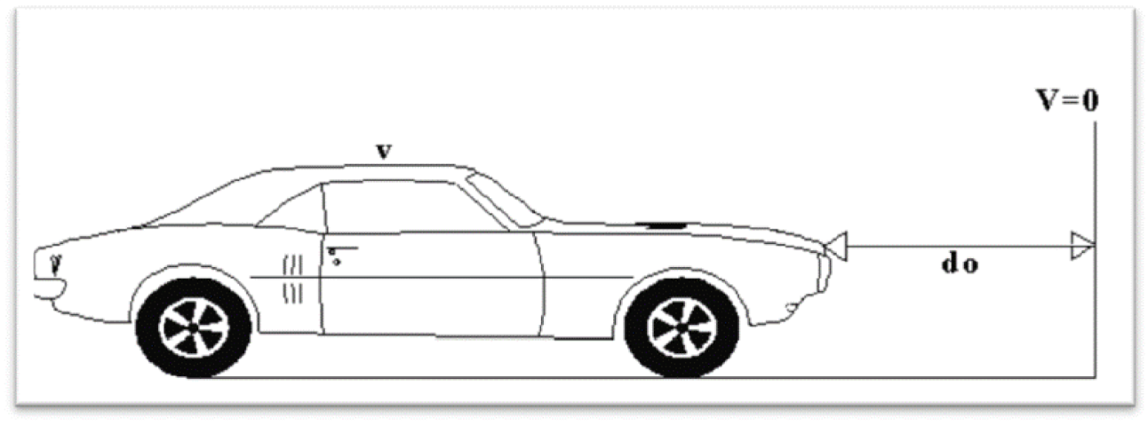
Figure n°15 : Distance de freinage.
Dans le cas général, la route est déclive c’est-à-dire elle est en rampe ou en pente.
d₀ = $\frac{4}{1000}$ ×$\frac{V^{2}}{(fl±i)}$
Dans ce cas la formule d0 sera :
Rampe : d₀ = $\frac{4}{1000}$ ×$\frac{{Vr}^{2}}{(frl+e)}$
Pente : d₀ = $\frac{4}{1000}$ ×$\frac{{Vr}^{2}}{(frl-e)}$
En palier (e=0) on aura :
d₀ = $\frac{4}{1000}$ ×$\frac{{Vr}^{2}}{(frl)}$

Vr : Vitesse de référence en Km/h.
e : Déclivité.
f_{r l}: Coefficient de frottement longitudinal qui dépend de la vitesse Vr.
Le coefficient de frottement longitudinal f varie avec l’état des pneus de la chaussée
Comme il peut varie avec la vitesse du véhicule.

 | Vr (Km/h) | 40 | 60 | 80 |  |  | 100 | 120 | 140
frl | Catégorie 1-2 | 0.45 | 0.42 |  | 0.39 |  | 0.36 | 0.33 | 0.30
frl | Catégorie 3-4-5 | 0.49 | 0.46 | 0.43 |  |  | 0.40 | 0.36

Tableau n°17 : Coefficient de frottement longitudinal selon les normes de B40.

D’après les valeurs du tableau des normes B40 et en ce qui concerne notre projet
On a f_{l.} = 0.39
IV.2 Temps de réaction :
Souvent l’obstacle est imprévisible et le conducteur a besoin d’un temps pour réaliser la nature de l’obstacle ou du danger qui lui apparaît. Ce temps est en général appelé temps de perception du conducteur, il diffère d’une personne à une autre et varie en fonction de l’état psychique et physiologique.

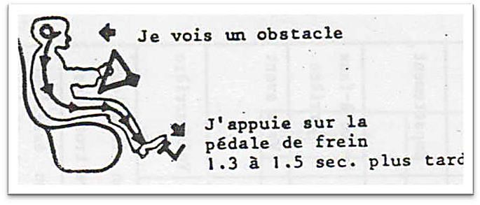
De nombreuses études faites sur le comportement des conducteurs, ont montré que le temps de perception et de réaction est en moyenne :

Figure Figure n°16 : Temps de réactions.
Dans une attention concentrée :

t= 1.2 s pour un obstacle imprévisible
t= 0.6 s pour un obstacle prévisible
On prend t = 1.8 s par rapport à la catégorie et la vitesse :
CAT  Env | CAT 1-2 |  | CAT 3-4-5
VITESSE | > 80 | <80 | >60 | <60
E1 et E2 | 1.8s | 2s | 1.8s | 2s
E3 | 1.8s |  | 1.8s | 2s

Tableau n°18 : Les valeurs du temps de perception réaction t en fonction de E, CAT et Vr.

Donc la distance parcourue pendant le temps de réaction et de perception est :
d₁ = v × t
Avec : v : m/s t : s

IV.3 Distance d’arrêt :
La distance parcourue par le conducteur entre le moment dans lequel l’œil du conducteur perçoit l’obstacle et l’arrêt effectif du véhicule est désigné sous le nom de distance d’arrêt(d).

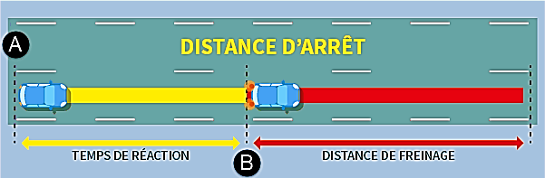

Figure n°17 : Distance d’arrêt.

T(s) | Nature de route | Alignement droit | courbe
1.8 |  | D₁=d₀+0.50v | D₁=1.25d₀+0.50v
2 |  | D₁=d₀+0.55v | D₁=1.25d₀+0.55v

Tableau n°19 : Lois de distance d’arrêt.

D1 : distance d’arrêt
D₀ : distance de freinage
- : vitesse (km/h)

IV.4 Manœuvre de dépassement :

dvdm : Distance de visibilité et de manœuvre de dépassement moyenne.
dvdN : Distance de visibilité et de manœuvre de dépassement normale.
Dmd : Distance de visibilité de manœuvre et de dépassement.

Vr(Km/h)
Distance | 40 | 60 | 80 | 100 | 120 | 140
dvdm | 4v | 4v | 4v | 4.2v | 4.6v | 5v
dvdm | 160 | 240 | 320 | 420 | 550 | 700
dvdN | 6v | 6v | 6v | 6.2v | 6.6v | 7v
dvdN | 240 | 360 | 480 | 620 | 790 | 980
Dmd | 70 | 120 | 200 | 300 | 425 | /

Tableau n°20 : Valeur de dvd et dmd en fonction de la vitesse.

D’après le tableau des normes de la B40, on tire les valeurs de dvdm, dvdn et dmd
En fonction de la vitesse.

IV.5 Espacement entre deux véhicules :

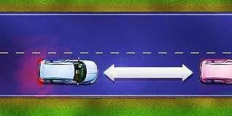

Figure n°18 : Espacement entre véhicule.

L’espacement entre deux véhicules : est une notion. Il s'agit de la distance qu'un conducteur doit conserver entre son véhicule et celui qui le précède, celle-ci dépend directement de la vitesse du véhicule. Elle correspond à la distance parcourue pendant deux secondes, durée supérieure au temps de réaction : ainsi si les deux véhicules ont la même capacité de freinage, il n'y aura pas de collision

E = 8 + 0.2V 0.003V²
IV.6) Application au projet :

Distance de freinage :
Pour notre projet on a fl : 0.39
- En alignement droit : e = 0 (cas purement théorique)
d₀ = $\frac{4}{1000}$ ×$\frac{V^{2}}{(fl±i)}$
65,64 m

d₀= $\frac{4}{1000}$ ×$\frac{80²}{(0.39)}$ =
- En rampe : e = +0.052
d₀ = $\frac{4}{1000}$ ×$\frac{V^{2}}{(fl±e)}$

d₀ == $\frac{4}{1000}$ ×$\frac{{80}^{2}}{(0.39+0.052)}$ = 57.91 m

- En pente : e = -0.052
d₀ = $\frac{4}{1000}$ ×$\frac{V^{2}}{(fl±e)}$

d₀ == $\frac{4}{1000}$ ×$\frac{{80}^{2}}{(0.39-0.052)}$ = 83.12 m
Distance d’arrêt :
- En alignement droit :
On a Vr = 80 km/h t = 1.8s d = d0 +0.50Vr

- En palier : d = 65.64 + (0.50×80) = 105.64 m
- En rampe : d = 57.91+ (0.50×80) = 97.91 m
- En pente : d =83.12 + (0.50×80) = 123.12 m
b) En courbe :
On a Vr = 80 km/h t = 1.8s d = 1.25d0 +0.50Vr

- En palier : d = 1.25×65.64 + (0.50×80) = 122.05 m
- En rampe : d = 1.25 ×57.91+ (0.50×80) = 112.4 m
- En pente : d =1.25×75.74+ (0.50×80) = 143.9 m
Dvdm = 420 m dvdN = 620m dmd = 300 m
Espacement entre véhicules :
E = 8+0.2v +0.003v²
E = 8+0.2(80) +0.003(80)²
E = 43

Chapitre V
Tracé en Plan

V.1 Introduction

Lors de l’élaboration de tout projet routier l’ingénieur doit commencer par la recherche du couloir de la route dans le site concerné.

Le tracé en plan est une succession de droites reliées par des courbes. Il représente la projection de l’axe routier sur un plan horizontal qui peut être une carte topographique ou un relief schématisé par des courbes de niveau.

Les caractéristiques des éléments constituant le tracé en plan doivent assurer les conditions de confort et de stabilité et qui sont données directement dans les codes routiers en fonction de la vitesse de base et le frottement de la surface assuré par la couche de roulement.

V.2 La vitesse de référence (de base) :

La vitesse de référence (𝑉𝑏) c’est le paramètre qui permet de déterminer les caractéristiques géométriques minimales d’aménagement des points singuliers pour le confort et la sécurité des usagers, la vitesse de référence ne devrait pas varier sensiblement entre les sections différentes, un changement de celle-ci ne doit être admis qu’en coïncidence avec une discontinuité perceptible à l’usager (traverser d’une ville, modification du relief… etc.).

V.2.1. Choix de la vitesse de référence :

Le choix de la vitesse de référence dépend de :
- Type de route.
- Importance et genre de trafic.
- Topographie.
- Conditions économiques d’exécution et d’exploitation.

V.3 Paramètres fondamentaux (B40) :

Pour le cas de notre projet d’après les normes la route à aménager on opte pour une vitesse de référence de 100 km/h qui correspond à la catégorie L1 selon la norme établie par l’ICTAAL 2000.

V.4 Règles et principes du tracé en plan :

Les normes exigées et utilisées dans notre projet sont résumées dans la B40, il faut respecter ces normes dans la conception ou dans la réalisation. Dans ce qui suit, on va citer certaines exigences qui nous semblent pertinentes :

- Toutes les courbes horizontales dont le rayon est inférieur à 𝑅𝐻𝑛𝑑 (rayon horizontale non déversé) devront être introduites avec des raccordements progressifs.
- Le raccordement du nouveau tracé au réseau routier existant.
- Eviter de passer sur des terrains agricoles et des zones forestières.
- Eviter au maximum les propriétés privées.
- Eviter le franchissement des oueds afin d’éviter le maximum d’ouvrages d’arts
- Eviter les sites qui sont sujets à des problèmes géologiques.
- Limiter le pourcentage de longueur des alignements entre 40% et 60% de la longueur total du tracé.

V.5 Les éléments du tracé en plan :

Un tracé en plan moderne est constitué de trois éléments :

- Des droites (alignements).
- Des arcs de cercle.
- Des courbes de raccordement (CR) de courbures progressives.
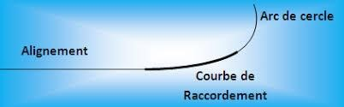
Figure n°19 : Elément du tracé en plan.
V.5.1. Alignements droit :
Il existe une longueur minimale d’alignement 𝐿𝑚𝑖𝑛 qui devra séparer deux courbes circulaires de même sens, cette longueur sera prise égale à la distance parcourue pendant 5 secondes à la vitesse maximale permise par le plus grand rayon des deux arcs de cercles.

Si cette longueur minimale ne peut pas être obtenue, les deux courbes circulaires sont raccordées par une courbe en C, Ove, S, ou à sommet. La longueur maximale 𝐿𝑚𝑎𝑥 est prise égale à la distance parcourue pendant 60 secondes.


Avec : V en (m/s).

Pour des raisons de sécurité de circulation et d’esthétique, on évitera les cas particuliers suivants :
- Réunion de 2 longues courbes par un alignement court
- Solution : alignement à supprimer.
- Réunion de 2 longues alignements par une courbe courte s’est à dire de faible rayon
- Solution : augmenter le rayon de sa courbe.
V.5.2. Les arcs de cercle :

Trois problèmes se posent :
- Stabilité des véhicules en courbe.
- Visibilité en courbe.
- Inscription des véhicules longs dans les courbes de rayon faible.

Dans un virage de rayon R, un véhicule subit l’effet de la force centrifuge qui tend à provoque une instabilité du système, afin de réduire l’effet de la force centrifuge en incline la chaussée transversalement vers l’intérieure du virage (éviter le phénomène de dérapage) d’une pente dite devers exprimée par sa tangente

Remarque :

- Le devers « d » ne doit pas être trop grand (risque de glissement à faible vitesse par temps pluvieux ou verglas).

- Le devers « d » ne doit pas être trop faible pour assurer un bon écoulement des eaux.

- Ceci nous conduit à la série de couples (Catégorie, d).

- Au devers maximum correspond le rayon minimum absolu 𝑅𝐻𝑚 avec :

Environnement Devers | Facile | moyen | Difficile
Devers Minimal
- Cat 1-2  - Cat 3-4-5 | 2.5%  3% | 2.5%  3% | 2.5%  3%
Devers Maximal  - Cat 1-2  - Cat 3-4  - Cat 5 | 7%  8%  9% | 7%  8%  9% | 7%  7%  9%

Tableau n°21 : Devers en fonction de l'environnement.

V.6 Courbes en plan :

V.6.1. Le rayon minimal absolu RHM :
C’est le plus petit rayon en plan admissible pour une courbe présentant un dévers maximal et Parcourue par la vitesse de référence
^{RHm =} $\frac{{vr}^{2}(km/h)}{127(d+ft)}$
V.6.2. Le rayon minimal normal RHN :
Le rayon minimal normal (RHN) doit permettre à des véhicules dépassant Vr de 20km/h de
Rouler en sécurité.

^{RHN =} $\frac{{(Vr+20)}^{2}}{127(d+ft)}$

V.6.3. Le rayon au devers minimal RHd :

C’est le rayon au dévers minimal, au-delà duquel les chaussées sont déversées vers l’intérieur du virage et telle que l’accélération centrifuge résiduelle à la vitesse Vr serait équivalente à celle subie par le véhicule circulant à la même vitesse en alignement droit. Dévers associé
^{RHd =} $\frac{{Vr}^{2}}{127(2.dmin)}$

dmin = 2.5% en catégorie 1 – 2
dmin = 3% en catégorie 3– 4

V.6.4. Le rayon non déversé RHnd :

C’est le rayon tel que l’accélération centrifuge résiduelle que peut parcourir un véhicule roulant à la vitesse V = Vr et présente un dévers vers l’extérieur.
^{RHnd=} $\frac{{Vr}^{2}}{127(F^{''}-dmin)}$

V.6.5.Détermination des dévers dm_{ax} et d_{min} :

 | Cat 1 | Cat 2 | Cat 3 | Cat 4 | Cat 5
d min | -2.50% | -2.50% | -3% | -3% | -4%
d max | 7% | 7% | 8% | 8% | 9%
Tableau n°22 : Dévers.
V.6.6. Détermination du coefficient transversal f_{t} :
Tableau n°23 : Valeur du coefficient f_{t}.
Vr | 40 | 60 | 80 | 100 | 120 | 140
Cat 1-2 | 0.22 | 0.16 | 0.13 | 0.11 | 0.1 | 0.1
Cat 3-4-5 | 0.22 | 0.18 | 0.15 | 0.125 | 0.11 | /

V.6.7. Détermination du coefficient F’’ en fonction de la catégorie :

Catégories | Cat 1 | Cat 2 | Cat 3 | Cat 4 | Cat 5
F’’ | 0.06 | 0.06 | 0.07 | 0.075 | 0.075

Tableau n°24 : Valeur du coefficient « F''».
- Tableau récapitulatif :
Vitesse réf | 80km/h
dmax | 7 %
dmin | -2,50 %
d=dmax-2% | 5 %
Ft | 0,11
f" | 0,06

Tableau n°25 : Tableau récapitulatif des paramètres cinématiques.

V.6.8. Rayons en plan d’après les normes B40 :

RHm = | 450,00 m | RHN = | 650,00 m | RHd = | 1600,00 m | RHnd = | 2200,00 m
d(RHm)= | 7,0% | d(RHN)= | 5,0% | d(RHd) = | 2,5% | d(RHnd) = | -2,5%

Tableau n°26 : Les rayons en plan selon B40.

Rhm =$\frac{{Vr}^{2}({Km}/h)}{127(d+Ft)}$ Rhm =$\frac{{80}^{2}}{127(0.11+0.07)}$= 437, 44 m

RHN=$\frac{{(Vr+20)}^{2}({Km}/h)}{127(d+Ft)}$ RHN =$\frac{{(100+20)}^{2}}{127(0.11+0.07)}$ = 629, 92 m

RHd=$\frac{{ Vr}^{2}({Km}/h)}{127×2×d}$ RHd =$\frac{{100}^{2}}{127×2×0.025}$= 1574, 80 m

RHnd= $\frac{{Vr}^{2}({Km}/h)}{127(F^{''}-dmin)}$ RHnd =$\frac{{100}^{2}}{127(0.06-0.025)}$ = 2249, 71 m

On remarque que les valeurs calculées correspondant réellement aux valeurs du tableau N°20 (normes B40).

V.6.4. Visibilité en courbe :

Un virage d’une route peut être masqué du côté inférieur de la courbe par un talus de déblai, ou par une construction ou forêt. Pour assurer une visibilité étendue au conducteur d’un véhicule, il va falloir reculer le talus ou abattre les obstacles sur une certaine largeur à déterminer. Au lieu de cela, une autre solution serait d’augmenter le rayon du virage jusqu'à ce que la visibilité soit assurée.

V.6.4. Sur largueur :
Un long véhicule à deux (2) essieux, circulant dans un virage, balaye en plan une bande de chaussée plus large que celle qui correspond à la largeur de son propre gabarit. Pour éviter qu’une partie de sa carrosserie n’empiète sur la voie adjacente, on donne à la voie parcourue par ce véhicule une sur largeur par rapport à sa largeur normale en alignement égale à :
S = 50 / R / R : rayon de l’axe de la route.

V.7) courbes de raccordements :
Le fait que le tracé soit constitué d’alignement et d’arc ne suffit pas, il faut donc prévoir des raccordements à courbure progressif, qui permettent d’éviter la variation brusque de la courbe lors du passage d’un alignement à un cercle ou entre deux courbes circulaires et ça pour assurer :
    - La stabilité transversale du véhicule.
    - Confort des passagers du véhicule.
    - Transition de la forme de la chaussée.
    - Un tracé élégant, souple, fluide, optiquement et esthétiquement satisfaisant.

V.7.1. Clothoïde :
La Clothoïde est une spirale, dont le rayon de courbure décroît d’une façon continue dès l’origine ou il infini jusqu’au point asymptotique ou il s'annule, la courbure de la Clothoïde est linéaire par rapport à la longueur de l’arc. Parcourue à vitesse constante, la Clothoïde maintient constante la variation de l’accélération transversale, ce qui est très avantageux pour le confort des usagers.

V.7.2. Expression mathématique de la Clothoïde :

La Courbure K linéairement proportionnellement à la longueur curviligne.
K = C.L
On pose: 1/C = A² => L.R = A²

V.7.3. Elément de la Clothoïde :

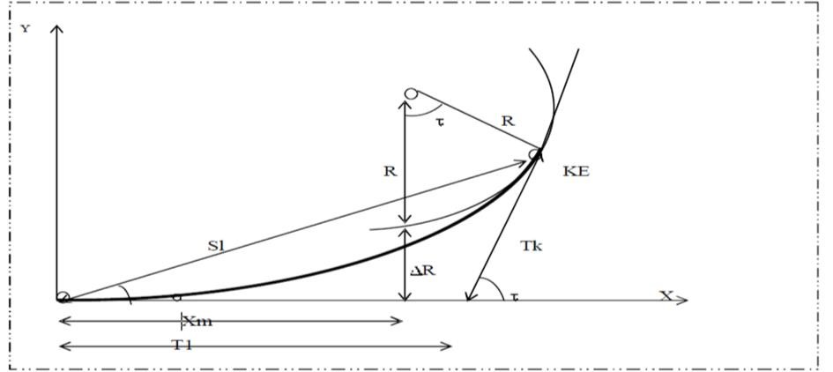

Figure n°20 : Elément de la Clothilde

R : rayon du cercle.
KA : origine de la Clothoïde.
KE : extrémité de la Clothoïde.
∆R : ripage : ∆R = L² / 24 * R
τ : angle des tangentes :
τ = L /2* R
T_{C}: tangente courte.
T_{L}: tangente longue
σ : angle polaire.
SL : corde KE KA.
M : centre du cercle d abscisse Xm.
Xm : abscisse du centre du cercle M à partir de KA.
Ym : ordonnée du centre du cercle M à partir de KA.
X : abscisse de KE
Y : ordonnée de KE

V.7.4. Longueur de Clothoïde :

La longueur de la Clothoïde doit satisfaire les trois conditions suivantes :
Condition d’optique :
Pour la condition d’optique, on adoptera les conditions suivantes :

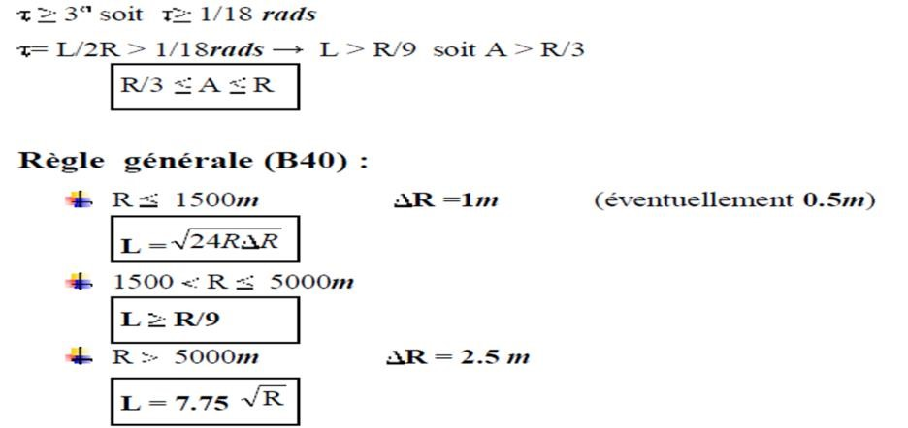

Condition de gauchissement :

Cette condition a pour objet d’assurer à la voie un aspect satisfaisant en particulier dans les zones de variation de devers, elle s’applique par rapport à son axe.

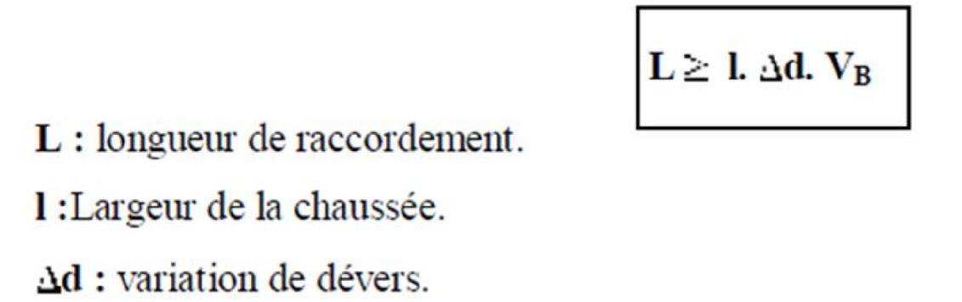

Condition de confort dynamique :

Cette condition consiste à limiter le temps de parcours t du raccordement et la variation par unité de temps de l’accélération transversale d’un véhicule.
L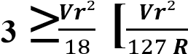- ∆d]
Finalement, la longueur de la Clothilde sera le Max entre les L des 3 conditions.
V.7.5- Vérification de non chevauchement :

1er cas : τ <: Les deux alignements droits sont raccordés par les 2 branches de Clothoïde donc non chevauchement.
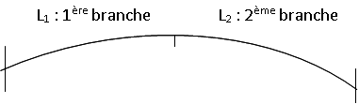

Clothoïde sans arc de cercle :

2ème cas : τ = : les 2 alignements droits sont raccordés par les 2 branches de Clothoïde sans arc de cercle.



L
2

2
ème

Branche

1
Ère

Branche

L
1

Arc de cercle

Clothoïde avec arc de cercle :

3ème cas : τ >: la construction de la Clothoïde est impossible == chevauchement.



2
Éme

Branche

1
Ère

Branche

L
1

L
2

Clothilde impossible.

Pour résoudre le problème, il faut jouer avec les 2 inconnues L et R et comme L est limitée par les 3 conditions précédentes (condition d’optique, de gauchissement et de confort dynamique).
La seule solution est d’augmenter le rayon R

Chapitre VI
Profil en Long

VI.1. Définition :
Le profil en long d’une route est une ligne continue obtenue par l’exécution d’une coupe longitudinale fictive, donc il exprime la variation de l’altitude de l’axe routier en fonction de l’abscisse curviligne. Le but principal du profil en long est d’assurer pour le conducteur une continuité dans l’espace de la route afin de lui permettre de prévoir l’évolution du tracé et une bonne perception des points singuliers. Le profil en long est toujours composé d’éléments de lignes droites raccordés par des paraboles.

VI.2. Règles à respecter dans le tracé de la ligne rouge :

Le tracé de la ligne rouge qui constitue la ligne projet retenue n’est pas arbitraire, mais elle doit répondre à certaines conditions concernant le confort, la visibilité, la sécurité et l’évacuation des eaux pluviales. Parmi ces conditions il y a lieu :

- D’adapter au terrain naturel pour minimiser les travaux de terrassement qui peuvent être coûteux. De rechercher l’équilibre adéquat entre le volume de remblais et de déblais
- De ne pas dépasser une pente maximale préconisée par les règlements.
- D’éviter de maintenir une forte déclivité sur une grande distance.
- D’éviter les hauteurs excessives de remblais.
- Prévoir le raccordement avec les réseaux existants.
- Au changement de déclivité (butte ou creux) on raccordera les alignements droits par des courbes paraboliques.
- D’assurer une bonne coordination entre le tracé en plan et le profil en long.
VI.3. Eléments de composition du profil en long :
Le profil en long est constitué d’une succession de segment de droites (rampes et pentes) raccordés par des courbes circulaires. Pour chaque point du profil en long on doit déterminer :
- L’altitude du terrain naturel
- L’altitude de la ligne du projet
- La déclivité de la ligne du projet
VI.4. Coordination entre le tracé en plan et le profil en long :
La coordination du tracé en plan et du profil en long doit faire l’objet d’une étude d’ensemble, afin d’assurer une bonne insertion dans le site, respecter les règles de visibilité et autant que possible, un certain confort visuel ; ces objectifs incitent à :
Faire coïncider les courbes horizontales et verticales, puis respecter la condition :
R vertical > 6 × R horizontal, pour éviter un défaut d’inflexion.

Supprimer les pertes de tracé dans la mesure où une telle disposition n’entraîne pas de coût sensible.

VI.5. Déclivité :
La construction du profil en long doit tenir compte de plusieurs contraintes. La pente doit être limitée pour des raisons de sécurité (freinage en descente) et de confort (Puissance des véhicules en rampe). Autrement dit la déclivité est la tangente de l’angle que fait la ligne rouge du profil en long avec l’horizontal. Elle prend le nom de pente pour les descentes et rampe pour les montées.
VI.5.1. Déclivité minimum :
Les tronçons de route absolument horizontaux, dits « en palier » sont si possibles à éviter, pour la raison de l’écoulement des eaux pluviales.la pente transversale seule de la chaussée ne suffit pas, il faut encore que l’eau accumulée latéralement s’évacue longitudinalement avec facilité par des fossés ou des canalisations ayant une pente suffisante. Il est conseillé d’éviter les pentes inférieures à 1% et surtout celle inférieur à 0.5 %, pour éviter la stagnation des eaux.
VI.5.2. Déclivité maximum :
Du point de vue technique, la déclivité maximale dépend de l’adhérence entre pneus et chaussée (ce phénomène concerne tous les véhicules), ainsi de la réduction des vitesses qu’elle provoque ou les camions (poids lourds) sont déterminants car la plupart des véhicules légers ont une grande puissance. Donc Il est conseillé d’éviter les pentes supérieures à 8%.
Vr (km/h). | 40 | 60 | 80 | 100 | 120 | 140
Imax | 8 | 7 | 6 | 5 | 4 | 4

Tableau n°27 : Valeur de déclivité maximale [NormesB40]
VI.6. Les raccordements en profil en long :
Les changements de déclivités constituent des points particuliers dans le profil en long. Ce changement doit être adouci par l’aménagement de raccordement circulaire qui doit satisfaire les conditions de visibilité et de confort. On distingue deux types de raccordements :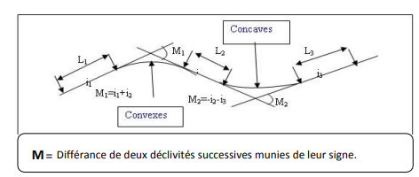 Figure n°21 : Raccordement convexe et concave.

VI.6.1. Raccordements convexes (angle saillant) :
Les rayons minimums admissibles des raccordements paraboliques en angles saillants, sont déterminés à partir de la connaissance de la position de l’œil humain, des obstacles et des distances d’arrêt et de visibilité. Leur conception doit satisfaire au deux conditions suivantes :
- Condition de confort.
- Condition de visibilité.
VI.6.1.1. Condition de confort :
Lorsque le profil en long comporte une forte courbure de raccordement, les véhicules sont soumis à une accélération verticale insupportable, qu’elle est limitée à :
« g /40(cat 1-2) et g / 30 (Cat 3-4-5) »,
Le rayon de raccordement à retenir sera donc égal à :
v 2 /Rv < g /40 avec g = 10 (m /s²) et v = V/3,6
D’où :
Rvmin ≥ 0, 30 V2 (cat 1-2).
Rvmin ≥ 0, 23 V2 (cat 3-4-5).
Tel que :
Rv : c’est le rayon vertical (m) et V : vitesse de référence (km /h).

VI.6.1.2. Condition de visibilité :
Elle intervient seulement dans les raccordements des points hauts comme condition supplémentaire à celle de la condition de confort.
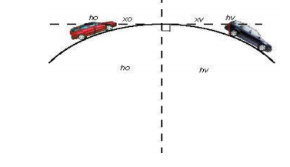
Figure n°22 : Visibilité.
Il faut que deux véhicules qui circule en sens opposes puissent s’apercevoir à une distance double de la distance d’arrêt minimum. Le rayon de raccordement est donné par la formule suivante :
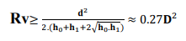
d : Distance d’arrêt (m).
h₀ : Hauteur de l’œil (m).
h₁ : Hauteur de l’obstacle (m).
Dans le cas d’une route unidirectionnelle :
𝐡₀ =1,1 m, 𝐡₁ = 0,15 m
On trouve : R𝑣 = a𝑑₁² a = 0,24
Pour Cat 1-2 R𝑣 = 0,24 𝑑₁²
Les rayons assurant ces deux conditions sont donnés par les normes en fonction de la vitesse de base et la catégorie, pour choix unidirectionnelle et pour une vitesse de base 𝑽𝒃=100 (Km/h) et pour la catégorie 1-2 on a :
Rayon | symbole | valeur
Min-absolu | RVm1 | 2 500
Min-normal | RVN1 | 6 000
Dépassement | RVD | 11 000

Tableau n°28 : Rayons convexes (angle saillant) [B40]
VI.6.2. Raccordements concaves (angle rentrant) :
Dans le cas de raccordement dans les points bas, la visibilité diurne n’est pas déterminante, plutôt c’est pendant la nuit qu’on doit s’assurer que les phares du véhicule devront éclairer un tronçon suffisamment long pour que le conducteur puisse percevoir un obstacle, la visibilité est assurée pour un rayon satisfaisant la relation :
R’v = $\frac{{d1}^{2}}{1.5+0.035×d1}$
Dans notre cas :
Rayon | Symbole | Valeur
M in -absolu | Rvm1 | 2500
M in - normal | RVN 1 | 6000
Dépassement | RVD | 11000
Tableau n°29 : Rayons concaves (angle rentrant).
VI.7. Détermination pratique du profil en long :
Dans les études des projets, on assimile l’équation du cercle :
X² + Y² -2 R Y = 0
À l’équation de la parabole
𝑋² − 2𝑅𝑌 = 0 → 𝑌 = $\frac{X^{2}}{2R}$
Pratiquement, le calcul des raccordements se fait de la façon suivante :
- Donnée les coordonnées (abscisse, altitude) des points A et D.
- Donnée La pente P₁ de la droite (AS).
- Donnée la pente P₂ de la droite (DS).
- Donnée le rayon R.
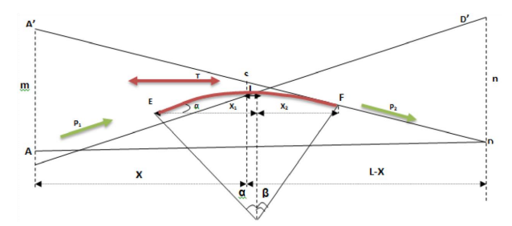Figure n°23 : Détermination du profil en long.

VI.7.1. Détermination de La position du point de rencontre (S) :
On a :
Z_{D’} = Z_{A} + L.P₂ ; m = Z_{A’} - Z_{A}
Z_{A’} = Z_{D} + L.P₁ ; n = Z_{D’} - Z_{D}
Les deux triangles SAA’ et SDD’ sont semblables donc :
$\frac{m}{n}$=$\frac{x}{L-x}$ x= $\frac{mL}{m+n}$
S X_{S} = X + X_{A}.
Z_{S} = P₁.X + Z_{A}.

VI.7.2. Calculs de La tangente :
T=$\frac{R}{2}$|P1-P2|
On prend (+) lorsque les deux pentes sont de sens contraires, on prend (-) lorsque les deux pentes sont de même sens.
La tangente (T) permet de positionner les pentes de tangentes E et F.

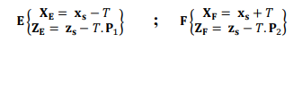
VI.7.3. Projection horizontale de la longueur de raccordement :
LR=2T
VI .7.4. Calcul de la flèche :
H=$\frac{T^{2}}{2R}$
VI.7.5. Calcul de la flèche Et de l’altitude d’un point courant M sur la courbe :
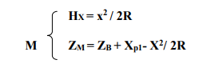
VI.7.6. Calcul des cordonnées du sommet de la courbe (T) :
Le point J correspond au point le plus haut de la tangente horizontale.
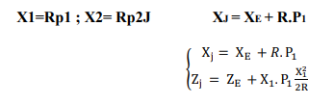
Dans le cas des pentes de même sens le point J est en dehors de la ligne de projet et ne présente aucun intérêt. Par contre dans le cas des pentes de sens contraire, La connaissance du point (J) est intéressante en particulier pour l’assainissement en zone de déblai, le partage des eaux de ruissellement se fait à partir du point J, c’est à dire les pentes des fossés descendants dans les sens J ver A et D.

VI.8. Exemple de calcul de profil en long Rentrant :
Calcul de la tangente :
- Dans le cas où les déclivités sont de sens contraire :

T=$\frac{Rv}{ 200} |$P1+P2|
- Dans le cas où les déclivités sont de même sens :

T=$\frac{Rv}{ 200} |$P1-P2|

R_{V}=4500 m.

T=$\frac{4500}{ 200} |$|0.23-1.17$|$
T = 21.15 m
La longueur L du raccordement verticale :
L = 2 × 𝑇
L = 2×21.15
L = 42.3 m
La flèche F :
F=$\frac{T^{2}}{2RV}$
F=$\frac{{21.15}^{2}}{2(4500)}$
F = 0.05 m

Le tableau suivant donne les différentes valeurs relatives à notre projet :
Elément Sommet | P1  P2 | Nature du rayon |  | Sens des pentes | Les rayons | T |  | L | F
S1 | 0.23  1.17 | Saillant |  | Même sens | 4500 | 21.15 |  | 42.3 | 0.05
S2 | 1.17  0.27 | Rentrant |  | Sens contraire | 6500 | 46.8 |  | 93.6 | 0.7
S3 | 0.27  2.1 | Rentrant |  | Même sens | 6500 | 59.48 |  | 118.96 | 0.27
S4 | 2.1  0.95 | Saillant |  | Sens contraire | 3300 | 50.33 |  | 100.66 | 0.39
S5 | 0.95  0.24 | Rentrant |  | Même sens | 10000 | 35.5 |  | 71 | 0.06
S6 | 0.24  0.83 | Rentrant |  | Sens contraire | 8500 | 45.48 | 90.96 |  | 0.12
S7 | 0.83  0.3 | Saillant |  | Même sens | 4000 | 10..6 | 127.42 |  | 0.34
S8 | 0.31  0.24 |  | Saillant | Sens contraire | 10000 | 27.5 | 55 |  | 0.04
S9 | 0.24  0.2 |  | Rentrant | Sens contraire | 10000 | 22 | 44 |  | 0.02
S10 | 0.2  0.48 |  | Rentrant | Même sens | 10000 | 14 | 28 |  | 0.009
S11 | 0.48  0.75 |  | Rentrant | Même sens | 4500 | 6.08 | 12.16 |  | 0.004

Tableau n°30 : Valeurs de la tangente et de la flèche.

Chapitre VII
Profil en Travers

VII.1. Généralités :
Le profil en travers est une coupe transversale menée selon un plan vertical perpendiculaire à l’axe de la route projetée. Un projet routier comporte le dessin d’un grand nombre de profils en travers, pour éviter de rapporter sur chacun de leurs dimensions, on établit tout d’abord un profil unique appelé « profil en travers type » contenant toutes les dimensions et tous les détails constructifs (largeurs des voies, chaussées et autres bandes, pentes des surfaces et talus, dimensions des couches de la superstructure, système d’évacuation des eaux etc....).
VII.2. Les éléments du profil en travers :
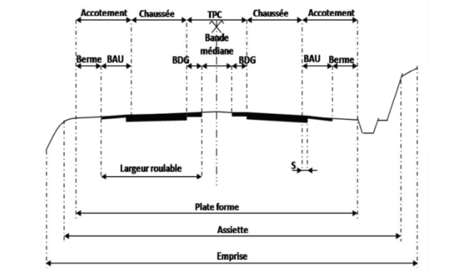Figure n°24 : Eléments du profil en travers.
Le profil en travers doit être constitué par les éléments suivants :
- La chaussée :
C’est la partie renforcée et affectée à la circulation des véhicules. Pour subir directement les actions des véhicules et les facteurs naturels, sa largeur dépend essentiellement de considération de débit, elle est divisée en voies de circulations.

- Les accotements :
Les accotements se trouvent aux cotés de la chaussée, ils étaient utilisés auparavant soit pour le dépôt des matériaux soit pour les piétons, maintenant, ils sont utilisés pour stationnement.
Sur les routes importantes la largeur des accotements est de 2 à 2.5m utilisés comme bande d’arrêt, mais dans notre cas sa largeur est de 1.5m.

- Plate-forme :

C’est la surface de la route située entre les fossés ou les crêtes des talus de remblais, comprenant la chaussée et les accotements, éventuellement les Terre-pleins et les bandes d’arrêts.

- L’assiette :
C’est la surface de la route délimitée par les terrassements.

- L’emprise :
C’est la surface du terrain naturel affectée à la route et à ses dépendances (Talus, exutoires, etc.…) limitée par le domaine public.

- Le talus :
Le talus a une inclinaison qui dépend de la cohésion des sols qui le constitue, cette inclinaison est désignée par une fraction (A/B) tel que :
A : la base du talus.
B : hauteur du talus.

- Le fossé :
C’est un ouvrage hydraulique destiné à recevoir les eaux de ruissellement provenant de la route, talus et les eaux de pluie.

- Le terre-plein central T.P.C :
Il assure la séparation matérielle des deux sens de circulation, sa largeur est de celle de ses constituants : les deux bandes dérasées de gauche et la bande médiane.
- Bande dérasée de gauche (B.D.G) : Elle est destinée à éviter un effet de paroi lié aux barrières de sécurité, Elle est dégagée de tous obstacles, revêtu et se raccorde à la chaussée.
- Bande médiane : Elle sert à séparer physiquement les deux sens de circulation, et à implanter certains équipements (barrière, support de signalisation, etc.), sa largeur dépend, pour le minimum des éléments qui sont implanter.

i- La largeur rouable :
Elle comprend les sur largeurs de chaussée, la chaussée et bande d’arrêt.
VII.3. Classification du profil en travers
Ils existent deux types de profil :
- Profil en travers type.
- Profil en travers courant.
1-Le profil en travers type :
Le profil en travers type est une pièce de base dessinée dans les projets de nouvelles routes ou d’aménagement de routes existantes. Il contient tous les éléments constructifs de la future route, dans toutes les situations (remblais, déblais). L’application du profil en travers type sur le profil correspondant du terrain en respectant la côte du projet permet le calcul de l’avant mètre des terrassements.
2- Le profil en travers courant :
Le profil en travers courant est une pièce de base dessinée dans les projets à une distance régulière (10, 15, 20,25 m..). Qui servent à calculer les cubatures.

VII.4. Application numérique au projet :

Après l’étude de trafic, le profil en travers type retenu pour notre projet sera compose d’une chaussée bidirectionnelle. Les éléments du profil en travers types sont comme suit :
Chaussée : 3.5 × 2 = 7,00 m.
Accotement : 1,50 × 2 = 3,00 m.

Chapitre VIII
Cubatures

VIII.1. Généralités :
Les mouvements des terres désignent tous les travaux de terrassement, et ils ont un objectif primordial de modifier la forme du terrain naturel pour qu’il soit disponible à recevoir des ouvrages en terme général.

Ces actions sont nécessaires et fréquemment constatées sur les profils en longs et les profils en travers.

La modification de la forme du terrain naturel comporte deux actions, la première il s’agit d’ajouter des terres (remblai) et la deuxième il s’agit d’enlever des terres (déblai).
Le calcul des volumes des déblais et des remblais s’appelle les cubatures des terrassements.

VIII.2. Définition :

Les cubatures de terrassement, c‘est l’évolution des cubes de déblais et remblais que comporte le projet à fin d’obtenir une surface uniforme et parallèlement sous adjacente à la ligne projet.

Les éléments qui permettent cette évolution sont :
- Les profils en long.
- Les profils en travers.
- Les distances entre les profils.

Les profils en long et les profils en travers doivent comporter un certain nombre de points suffisamment proches pour que les lignes joignent ces points différents le moins possible de la ligne du terrain qu’il représente.

VIII.3) Méthode de calcul des cubatures :

Les cubatures sont les calculs effectués pour avoir les volumes des terrassements existants dans notre projet. Les cubatures sont fastidieuses, mais il existe plusieurs méthodes de calcul des cubatures qui simplifie le calcul.

Le travail consiste a calculé les surfaces SD et SR pour chaque profil en travers, en suite on les soustrait pour trouver la section pour notre projet.

On utilise la méthode SARRAUS, c’est une méthode simple qui se résume dans le calcul des volumes des tronçons compris entre deux profils en travers successifs.
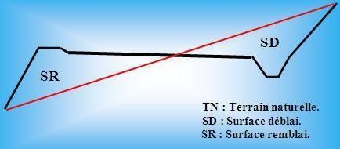
Figure n°25 : Volume déblai, remblai.

VIII.3.1. Formule de Mr SARRAUS :
Cette méthode « formule des trois niveaux » consiste a calculé le volume déblai ou remblai des tronçons compris entre deux profils en travers successifs
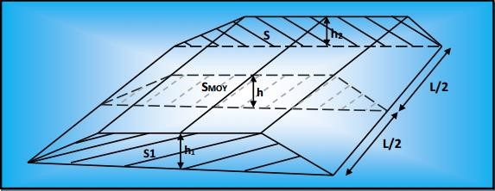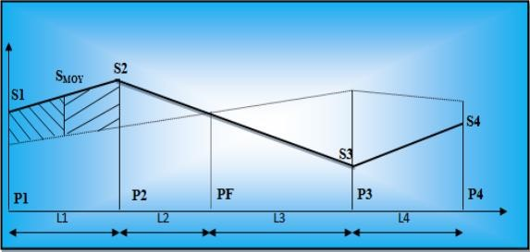

Figure n°26

:

Calcul volume déblai

; Remblai.

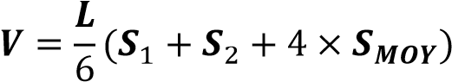
PF : profil fictive, surface nulle.
      - Si : surface de profil en travers Pi.
      - Li : distance entre ces deux profils.
      - S_{MOY} : surface intermédiaire (surface parallèle et à mi-distance Li).
Pour éviter des calculs très long, on simplifie cette formule en considérant comme très voisines les deux expressions S_{MOY} et (S₁+S₂) / 2 ; Ceci donne :

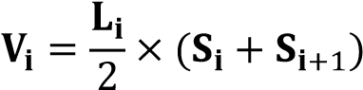

Donc les volumes seront :
Entre P1 et P2 :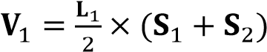
Entre P2 et PF : 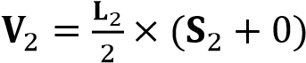
Entre Pf et P3 :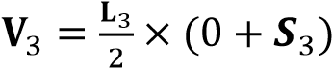
Entre P3 et P4 :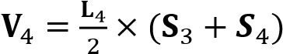
En additionnant membres à membre ces expressions on a le volume total des terrassements :

VIII.3.2. Méthode de GULDEN :
Dans cette méthode les sections et les largeurs des profils sont calculées de façon classique mais la distance du barycentre de chacune des valeurs à l’axe est calculée pour obtenir les volumes et les surfaces. Ces valeurs sont multipliées par le déplacement du barycentre en fonction de la courbure au droit du profil concerné.

Cette méthode permet donc de prendre en compte la position des quantités par rapport à la courbure instantanée. Si on utilise la méthode de GULDEN, la quantité (longueur d’application) n’a plus de sens.

VIII.3.3. Méthode linéaire :

C’est la méthode classique. Les sections et les largeurs sont multipliées par la longueur d’application pour obtenir les volumes et les surfaces. Cette méthode ne prend pas en compte la courbure du projet donc les résultats sont identiques quel que soit le tracé en plan.
VIII.4. Application au projet :
Dans notre projet, le calcul est fait par logiciel Covadis. Les résultats détaillés sont en annexe.

L’objectif fixé est de réduire au maximum la différence entre les volumes de déblais et remblais.

Volume total de décapage = 7.800,00n m³
Volume des déblais : 𝑽_{𝑫} = 300,00 m³
Volume des remblais : 𝑽_{𝑹} = 33.850,00 m³
Excès de remblai de : (33.550,00) m³

Chapitre IX
Dimensionnement du
Corps de Chaussée

IX.1. Introduction

La qualité d’un projet routier ne se limite pas à l’obtention d’un bon tracé en plan et d’un bon profil en long. En effet une fois réalisée, la route devra résister aux agressions des agents extérieurs et aux surcharges d’exploitation : action des essieux des véhicules et notamment les poids lourds.

Et aussi des conditions thermiques, pluie, neige, verglas etc.….
Pour cela il faudra non seulement assurer à la route de bonnes caractéristiques géométriques mais aussi de bonnes caractéristiques mécaniques lui permettant de résister à toutes les charges pendant toute sa durée de vide.

La qualité de la construction des chaussées joue un rôle primordial. Celle-ci passe d’abord par une bonne connaissance du sol support et un choix judicieux des matériaux à réaliser.

Le dimensionnement des structures de chaussée constitue une étape importante de l’étude. Il s’agit en même temps de choisir les matériaux nécessaires ayant des caractéristiques requises et de déterminer les épaisseurs des différentes couches de la structure de la chaussée.

Tout cela en fonction de paramètres très fondamentaux suivants :
- Le trafic
- L’environnement de la route (le climat essentiellement)
- Le sol support

Principe de la constitution des chaussées.

La chaussée est essentiellement un ouvrage de répartition des charges roulantes sur le terrain de fondation. Pour que le roulage s’effectue rapidement, sûrement et sans usure exagérée du matériel, il faut que la surface de roulement ne se déforme pas sous l’effet :

- De la charge des véhicules
La charge maximale autorisée sue un jumelage isolé est de 65 KN (6,5 tonnes) soit un essieu standard de 130 KN (13 T).
Il arrive également que cette charge maximale dépassée à cause de phénomène de surcharge.

- Des intempéries
Les variations de la température peuvent engendre dans les solides élastiques des champs de contrainte et engendre aussi : les effets du gel, les efforts de l’ensoleillement sur la déformation des mélanges bitumineux, et sur le vieillissement du bitume.

- Des efforts tangentiels
Lorsqu’un véhicule est en mouvement apparaissent des efforts horizontaux du fait

:
  - De la transmission de l’effort moteur ou du freinage.
  - De la mise en rotation des roues non motrice.
  - De la résistance aux efforts transversaux.

Toutes ces actions tangentielles s’accompagnent de frottement dans lesquels se dissipent de l’énergie et qui usent les pneumatiques et les chaussées.

IX.2. La chaussée :

- Définition :
- Au sens géométrique : c’est la surface aménagée de la route sur laquelle circulent les véhicules.
- Au sens structurel : c’est l’ensemble des couches de matériaux superposées.

De façon à permettre la reprise des charges :

- Couche de surface :

Elle composée de la couche de roulement et la couche de liaison et elle est en contact direct avec le pneumatique de véhicule et la charge extérieure. Son rôle est de :
- Encaisser les efforts de cisaillement provoqués par la circulation.
- Imperméabiliser la surface de la chaussée.
- Assurer la sécurité (adhérence) et le confort (bruit et uni.)
- Assurer une transition avec les couches inférieures plus rigides.
- Couche de base
Elle reprend les efforts verticaux et repartis les contraintes normales qui en résultent sur les couches sous-jacentes.
- Couche de fondation
Elle a le même rôle que celui de la couche de base.

- Couche de forme
Elle est généralement prévue pour répondre à certains objectifs en fonction de la nature du sol support :
- Sur un sol rocheux : elle joue le rôle de nivellement afin d’aplanir la surface.
- Sur un sol peu portant (argileux à teneur en eau élevée) : Elle assure une portance suffisante à court terme permettant aux engins de chantier de circuler librement.
Actuellement, on tient de plus en plus compte du rôle de portance à long terme apporté par la couche de forme dans le dimensionnement et l’optimisation des structures de chaussées.

IX.3. Les différentes catégories de chaussée :
Il existe deux catégories de chaussées :
      - Les chaussées classiques (souples et rigides)
      - Les chaussées inverses (mixtes ou semi-rigides)
Structures de chaussée

  Structure souple |  | Structure semi rigide |  | Structure rigide
  •  B.B  •  G.N.T  •  SOL SUPPORT |  | B.B  G.T + G.B ou G.T  SOL SUPPORT |  | BETON DE CIMENT  G.T  SUPPORT

Figure n°27 : Les différentes catégories de chaussée.

BB : béton bitumineux
GB : grave bitume
GT : grave traité
G.N.T : grave non trait.

Le dimensionnement des structures constitue une étape importante de l’étude d’un projet routier car la qualité d’un projet routier ne se limite pas à l’obtention d’un bon tracé en plan et d’un bon profil en long, en effet, une fois réalisée, la chaussée devra résister aux agressions des agents extérieurs et à la surcharge d’exploitation : action des essieux des véhicules lourds, effets des gradients thermiques pluie, neige, verglas… Etc.

Pour cela il faudra non seulement assurer à la route de bonnes caractéristiques géométriques mais aussi de bonnes caractéristiques mécaniques lui permettant de résister à toutes ces charges pendant sa durée de vie.

La qualité de la construction de chaussées joue à ce titre un rôle primordial, celle-ci passe d’abord par une bonne reconnaissance du sol support et un choix judicieux des matériaux à utiliser, il est ensuite indispensable que la mise en œuvre de ces matériaux soit réalisée conformément aux exigences arrêtées.
Enfin, on examinera les différentes méthodes de dimensionnements avec une application au projet.

IX.4. Les principales méthodes de dimensionnement
On distingue deux familles des méthodes :
- Les méthodes empiriques dérivées des études expérimentales sur les performances des chaussées.
- Les méthodes dites « rationnelles » basées sur l’étude théorique du comportement des chaussées.
Pour cela on passera en revue les méthodes empiriques les plus utilisées.

- Method C.B.R (California – Bearing – Ratio)
C’est une méthode semi empirique qui se base sur un essai de poinçonnement sur un échantillon du sol support en compactant les éprouvettes de (90° à 100°) de l’optimum Proctor modifié sur une épaisseur d’eau moins de 15 cm.
La détermination de l’épaisseur totale du corps de chaussée à mettre en œuvre s’obtient par l’application de la formule présentée ci-après :
e = $\frac{100+\left(\sqrt{p}\right)(75+50 log\frac{N}{10})}{Icbr+5}$
Avec :
e : épaisseur équivalente.
I : indice CBR (sol support).
N : désigne le nombre journalier de camion de plus 1500 kg à vide.
P : charge par roue P = 6.5 t (essieu 13 t).
Log : logarithme décimal.
L’épaisseur équivalente est donnée par la relation suivante :
e = a₁× e₁ + a₂× e₂ + a₃ × e₃
a₁ × e₁ : couche de roulement
a₂ ×e₂ : couche de base
a₃ × e_{3 :} couche de fondation
Où :
a1, a2, a3 : coefficients d’équivalence.
e₁, e₂, e₃ : épaisseurs réelles des couches.

Coefficient d’équivalence :

Le tableau ci-dessous indique les coefficients d’équivalence pour chaque matériau :

Matériaux utilises | Coefficient d’équivalence
Béton bitumineux ou enrobe dense | 2.00
Grave ciment – grave laitier | 1.50
Grave bitume | 1.20 à 1.70
Grave concassée ou gravier | 1.00
Grave roulée – grave sableuse T.V.O | 0.75
Sable ciment | 1.00 à 1.20
Sable | 0.50
Tuf | 0.60

Tableau n°31 : Coefficient d’équivalence des matériaux.

Lorsque le corps de chaussée est composé par des différents matériaux, on utilise le coefficient d’équivalence de chaque matériau :

e =$\sum_{i=0}^{n}{ai.ei}$

IX.5. Application au projet :
Méthode de l’indice CBR :
- Données de l’étude :

- Le trafic à l’année de compactage 2018 TJMA₀= 10.700 v/j
- Le trafic a l’année de mise en service 2021 TMJA =28391 v/j
- Le taux d’accroissement annuel du trafic noté τ =5٪
- La vitesse de base sur le tracé V_{b} = 80 km/h
- Le pourcentage moyen de poids lourds Z = 40٪
- L’année de mise en service sera en 2021
- Environnement(E1) – Catégorie (CAT2)
- La durée de vie estimée de 20 ans
- ICBR = 8
Calcul du trafic du VPL a l’année de mise en service :
N1 = TMJA2020 × %PL
N1 = 28400 × 0.2 = 5680 VPL/J
Calcul du trafic du VPL a l’année horizon :
Nn = N1 (1+τ) ^{n}
N₂₀ = 5680(1+0.05)²⁰ = 15070VPL/J
- Calcul d’épaisseur théorique :
On a C.B.R = 8

e = $\frac{100+\left(\sqrt{p}\right)(75+50 log\frac{N}{10})}{ICBR+5}$

e = $\frac{100+\left(\sqrt{6.5}\right)(75+50 log\frac{15070}{10})}{8+5}$

e = 53.56 cm e≈ 54cm

Calcul des épaisseurs des différentes couches :
Lorsque le corps de la chaussée est composé par des différents matériaux, on utilise le coefficient d’équivalent de chaque matériau :

e = $\sum_{i}^{n}{Ci ei}$

On propose les matériaux suivants de chaque couche :
Couche de roulement « Béton bitumineux a performance modifie BBPM : »
D’après le tableau ci-dessous
a1 = 2.00
e1 = 2×7 = 14 cm
Couche de Fondation « Grave Non Traité GNT »0/20:
a₂ ×e₂ ₌ 01×20=20cm
Couche de fondation en « tuf » :
a_{3=0.60}

Epaisseur équivalente :
Pour proposer le dimensionnement de la structure de notre chaussée, il nous faut résoudre l'équation suivante :
e = e₁×a₁ + e₂× a₂+ e₃×a₃
e = 7 × 2 + 20×1+e₃ ×0,6 = 54 cm
e₃ = [70 – (7×2 + 20 ×1)] /0 .60 =33cm
e₃ = 33 ×0 .60= 19.8=20 cm
Donc l’épaisseur réelle est de
7(BBPM) + 20(GNT) + 25(Tuf)

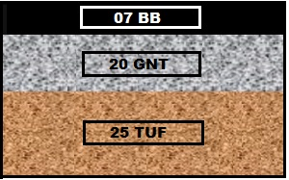
Figure n°28 : Les couches de corps de chaussée

Chapitre X
Etude Géotechnique

X.1 Introduction :
La géotechnique routière est une science qui étudie les propriétés physiques, chimique et mécaniques des roches et des sols qui vont jouer le rôle d’assise pour la structure de chaussée. Elle étudie les problèmes d’équilibre et de formation des masses de terre de différentes natures soumises à l’effet des efforts extérieurs et intérieurs.

Cette étude doit d’abord permettre de localiser les différentes couches et donner les renseignements de chaque couche et les caractéristiques mécaniques et physiques de ce sol.

L’exécution d’un projet routier nécessite une bonne connaissance des terrains traversés et qui exige des reconnaissances géotechniques.

La reconnaissance de sol, utilisant différents équipements et instrumentation sur terrain ou au laboratoire est un moyen pour le géotechnicien, à mieux connaître les sols et surtout le massif de sol étudié appelé à supporter dans de bonnes conditions le projet.

La géotechnique routière est la branche de la géotechnique qui traite des problèmes intéressant la route, dans toutes ses parties. Elle étudie notamment : les remblais, les fondations de chaussée et la construction des diverses couches de la chaussée.

X.2 Objectif de la géotechnique routière :

▪ Définir les caractéristiques des sols qui serviront d’assise pour le corps de
Chaussée,
▪ Etablir le projet de terrassement,
▪ Détecter des zones d’emprunts de matériaux de construction pour les remblais et
le corps de la chaussée.

X.3 Moyens de reconnaissance :

Les moyens de reconnaissance d’un tracé routier sont essentiellement :

▪ L’étude des archives et documents existants (cartes géologiques et
géotechniques)
▪ Les visites sur site.
▪ Les essais « in-situ ».
▪ Les essais de laboratoire.

X.4 Réglementation algérienne en géotechnique :

La géotechnique couvre un grand champ qui va de la reconnaissance des sols au calcul et à l’exécution des ouvrages en passant par les essais de sols en laboratoire ou en place (in situ). Les normes algériennes adoptées dans le domaine de la géotechnique sont relatives aux modes opératoires et des essais de sols couramment réalisés en laboratoire dans le cadre des études géotechnique.

✓ Les essais de laboratoire : essais d’identification et de classification.
✓ Les essais en place (essais préssiométriques, pénétromètre statique ou dynamique).
X.5 Les essais en géotechnique :
Introduction :
La détermination des caractéristiques d’un sol nécessite la réalisation d’essais. Certains essais (relatifs au comportement à court terme), peuvent être effectués de deux façons :
- Au laboratoire après prélèvement d’échantillon intacts (ou non remaniés).
- Au sein du massif de sol, par un essai en place ou in situ.
Les essais permettant la détermination des caractéristiques à long terme sont réalisés au laboratoire sur des échantillons de sol intacts.
Les essais in situ en géotechnique permettent d’approfondir l’étude des sols et des roches avant toute construction en surface ou en profondeur. Parfois discrédités au profit des essais de laboratoire, ils évitent pourtant toute contrainte de transport et de conservation susceptible d’altérer les prélèvements et leurs résultats.
Les avantages de l’essai in situ sont les suivants :
- Son exécution est rapide, donc on peut le multiplier pour permettre une meilleure reconnaissance du sol.
- Il est parfois le seul à réaliser lorsqu’on ne peut pas extraire des échantillons intacts.
- Il donne des résultats globaux par rapport aux essais de laboratoire qui donnent des résultats discontinus.
L'implantation des puits de reconnaissance :
Les puits de reconnaissance creusés à ciel ouvert, réalisés à l’aide d’une pelle mécanique jusqu’au refus ou stoppée à 3.00 m de profondeur avaient pour objectif :
- La détermination des agencements lithologiques des strates rencontrées.
- La prise des échantillons remaniés en vue des essais de laboratoire.
D’autre part des densités in situ et des teneurs en eau ont été mesurés au droit de chaque puits à l’aide du gamma densimètre
X.5.1 Essais physiques :
1) La teneur en eau naturelle « W » : NF P 94-050
a. Définition :
On désigne par teneur en eau la quantité d'eau contenue dans un échantillon de matière, par exemple un échantillon de sol, de roche, de céramique ou de bois, la quantité étant évaluée par un rapport de poids humides sur poids secs.
b. But :
L’essai de teneur en eau permet de déterminer quel est le pourcentage massique (W%) d’eau dans le sol étudié, c'est-à-dire quelle est la masse d’eau présente par rapport à 100 grammes de sol sec.
c. Appareillages utilisés :
- Etuve sèche
- Des récipients
- Balance :
- Balance sensible à 0,01g près pour les sols fins
- Balance sensible à 0,1g près pour les sols sableux
- Balance sensible au gramme près pour les sols grossiers.
d. Mode opératoire :
N.B : l’essai doit se faire sur deux prises pour en fin prendre la moyenne.
- Rendre un récipient propre, sec et taré, y placer un échantillon de sol humide d’un poids minimum de :
  - 30g pour les sols fins
- 300g pour les sols moyens
- 3000g pour les sols grossiers
- On les place à l’étuve après 15 heures on prend le poids. En principe entre les deux pesées, de la différence est inférieure à 0,1%.
Calcul de la teneur en eau :
Soit Ph le poids humide de l’échantillon et Ps le poids sec de l’échantillon

W = $\frac{Ps}{Ph }$x 100

- Phase 1 : Déterminer "Ph" le poids Humide

- Sur le terrain, disposer d’une balance type balance de cuisine et d'une poêle à frire.
- Poser la poêle sur la balance et faire la tare. (La balance doit indiquer « 00 » lorsque la poêle est dessus).
- Répartir dans la poêle une couche de sol épaisse d’environ 2cm.
- Noter le poids indiqué par la balance. C'est le poids humide (Ph).

- Phase 2 : Déterminer Ps
- Installer le réchaud à Gaz sur un endroit plan et abrité.
- Utiliser des gants et une spatule afin de prévenir tout risque de brûlure. Allumer le réchaud et « cuire » le sol en le mélangeant jusqu’à obtenir un mélange poudreux et totalement sec. (En laboratoire on évapore l’humidité du sol en le plaçant 24 heures dans une étuve à 105°).
- Laisser la poêle et le mélange refroidir sous surveillance.
- Peser le mélange et noter le poids sec indiqué. C'est le poids sec (Ps).

- Phase 3 : Déterminer W%

- A l’aide de la calculette, en prenant garde aux priorités de calcul, remplacer les valeurs de Ps et Ph dans la formule mathématique et déterminer la teneur en eau (W) du sol étudié.
[(Ph - Ps) : Ps] x100 = Teneur en eau (W)

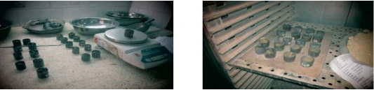

Figure n°29 : Matériels d’essai teneur en eau.

2) Masse volumique (NF P 94-054, NF P 94-053)
a. Définition :
(γ) est la masse d’un volume unité de sol :
γ = W / V

On calcule aussi la masse volumique sèche :
γds = Ws / V
b. Principe de l'essai :
On utilise le principe de la poussée d’Archimède.
En effet, on mesure le volume d'eau déplacé hors de l'introduction d'un certain poids de sol sec, la connaissance du poids des grains solides et de leur volume permet de calculer le poids volumique des grains solides.

c. But de l'essai :

Le but de cet essai est de déterminé expérimentalement au laboratoire de certaine caractéristique physique des sols.

d. Domaine d'utilisation :
Cet essai est utilisé pour classer les différents types de sols.
3) Analyse granulométrique par tamisage :
a. Définition :
L'analyse granulométrique est l'opération consistant à étudier la répartition des différents grains d'un échantillon, en fonction de leurs caractéristiques (poids, taille, ...). Par métonymie, c'est aussi le nom donné au résultat de cette analyse.
Granularité : distribution dimensionnelle des grains.
Refus : sur un tamis : matériau qui est retenu sur le tamis.
Tamisât (ou passant) : matériau qui passe à travers le tamis.
C’est la fraction d’un matériau comprise entre 80 μm et 50 mm, détermination de la classe granulométrique.
Par deux méthodes :
- Tamisage par voie humide (NFP P 94-041)
- Tamisage à sec après lavage (NF NP P 94-056)
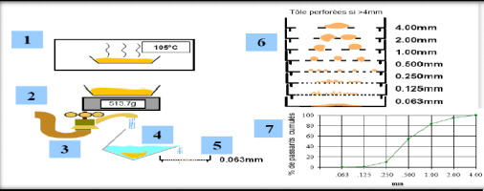
Figure n°30 : Analyse granulométrique.
b. But de l’essai :
L'analyse granulométrique permet de déterminer la grosseur et les pourcentages pondéraux respectifs des différentes familles de grains constituant l'échantillon.
c. Principe de l´essai :
L’essai consiste à séparer les grains agglomères d’une masse connue de matériau par brassage sous l’eau à fractionner ce sol, une fois séché au moyen d’une série de tamis et à peser successivement le refus cumulé sur chaque tamis
d. Matériel utilisé :
- Appareillage spécifique à la norme P 18-553.
- Bacs, brosses, pinceaux.
- Balance dont la portée limite est compatible avec les masses à peser et permettant de faire toutes les pesées avec une précision relative de 0,1 %.
- Étuve ventilée réglée à 105 °C ± 5 °C.
- Un dispositif de lavage.
- Colonne de tamis.
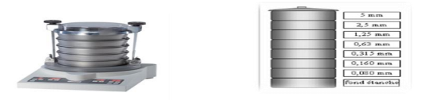
Figure n°31 : Tamisage électrique et manuel.
e. Préparation de l’échantillon pour l’essai :
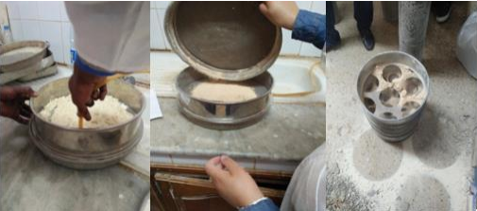
L´échantillon doit être préparé suivant les prescriptions de la norme P 18-553. La masse M de l´échantillon pour l’essai doit être supérieure à 0,2 D, avec M exprimé en kilogrammes et D la plus grande dimension spécifiée en millimètres. (Voir figure)

Figure n°32 : Méthode d’essai.
f. Mode opératoire :
1- Mode opératoire N°1 :
- Calcul de la masse sèche : Ms
- Faire une teneur en eau : w
- Peser l’échantillon humide : M
- Ms = M / (1+w)
- Tamisage par voie humide (OBLIGATOIRE)
- Tamis de 80μm
- Séchage des refus à 80μm (sables et graviers)
- Tamisage à sec des refus à 80 μm
- Pesage des refus secs La figure ci-dessus représente le premier mode opératoire :
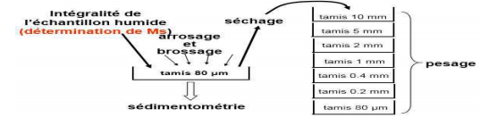
Figure n°33 : Mode opératoire 01.

2- Mode opératoire N°2 :
Pesage des refus cumulés (Ri) :
- R1, (R1 + R2), R1 + R2 + R3, … etc
Calcul du pourcentage des refus (%) (PRi) :
- R1 / Ms = PR1
- (R1 + R2) / Ms = PR2
- (R1 + R2 + R3) / Ms = PR3 … etc
Calcul du pourcentage des tamisas (%) (Ti) :
- T1 = 1 - PR1
- T2 = 1 - PR2
- T3 = 1 - PR3
La figure suivante représente le deuxième mode opératoire :
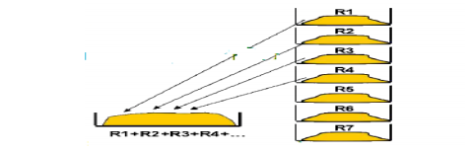
Figure n°34 : Mode opératoire 2.

4) Equivalent de sable selon la norme : NFP18-598
a. Définition :
L´essai d´équivalent de sable, permettant de mesurer la propreté d´un sable, et effectué sur la fraction d´un granulat passant au tamis à mailles carrées de 5 mm. Il rend compte globalement de la quantité et de la qualité des éléments fins, en exprimant un rapport conventionnel volumétrique entre les éléments sableux qui sédimentent et les éléments fins qui floculent.
La valeur de l´équivalent de sable (ES) est le rapport, multiplié par 100, de la hauteur de la partie sableuse sédimentée, à la hauteur totale du floculat et de la partie sableuse sédimentée.
b. But de l’essai :
Le but de cet essai est de permettre de mesurer rapidement l’importance relative des éléments fins au sien d’un matériau sableux, il rend compte globalement de la qualité et la quantité des éléments fins qui floculent et l’élément sableux qui sédimentent.
c. Principe :
L’essai consiste à verser un échantillon de sable et une petite quantité de solution floculant dans un cylindre gradué et d’agiter de façon à détacher les revêtements argileux des particules de sable de l’échantillon. On complète alors le sable en utilisant le reste de solution floculant afin de faire remonter les particules de fines en suspension au-dessus du sable. Après 20 min, les hauteurs des produits sont mesurées. L’équivalent de sable est le rapport hauteur du sable sur la hauteur totale, exprimé en pourcentage.
d. Matériels utilisés :
- Tamis de 5 mm d´ouverture de mailles avec fond.
- Spatule et cuillère.
- Récipients de pesée pouvant recevoir environ 200 ml.
- Balance dont la portée limite est compatible avec les masses à peser et permettant de faire toutes les pesées avec une précision relative de 0,1 %.
- Chronomètre donnant la seconde.
- Règle de 500 mm, gradué en millimètres.
- Goupillon pour le nettoyage des éprouvettes. (Voir figure)
- Bacs pour tamisage
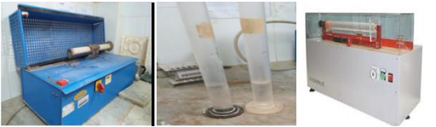
Figure n°35 : Matériels utilisés dans l’essai équivalent de sable.

e. Préparation de l´échantillon pour essai :
L´échantillon pour laboratoire doit être préparé suivant les prescriptions de la norme
P 18-598. Sa masse doit être telle que la fraction passant au tamis de 5 mm pèse 500 à 700 g.
Si l´échantillon pour laboratoire n´est pas humide, l´humidifier afin d´éviter les pertes de fines et la ségrégation. Sur celui-ci, procéder à la préparation d´un échantillon pour la détermination de la teneur en eau w et de deux échantillons pour essai.
L´essai s´effectue sur le sable à sa teneur en eau naturelle, la masse sèche de l´échantillon pour essai doit être de 120 g ± 1 g.
f. Mode opératoire :
- Tamisez l’échantillon (tamis de 5mm), et prenez 120 g.
- Remplir l’éprouvette jusqu’au trait inférieur avec la solution lavande, puis ajouter la masse de l’échantillon, et laisser la manipulation pendant 10 mn
- Après les 10 mn on ferme l’éprouvette avec un bouchon et on la pose dans un agitateur et le démarrer (agitation pendant 30s)
- Laver avec la tige d’eau de la solution lavande jusqu’à le trait supérieur
- Après 20 mn, mesurer avec la règle h1 jusqu’au niveau qui sépare le liquide et le matériau. Et avec le piston on mesure h₂
- Refaire l’essai 3 fois.
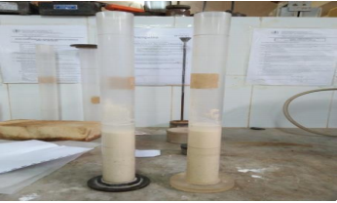
Figure n°36 : L´essai d´équivalent de sable
Selon la norme française NFP 18-598, l’observation de l’essai et la classification des échantillons se résume dans le tableau suivant : 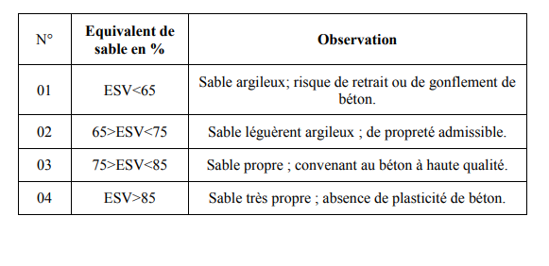Tableau n°32 : Nature du sol en fonction d’E.S.
5) Limites d’Atterberg : NF P 94-051
a. Définition :
Les limites d’Atterberg sont des constantes physiques conventionnelles qui marquent le seuil entre ces différents états elles ont pour valeur la teneur en eau du sol a l’état de transition ont les définis aussi par les notions suivantes telles que :
- La limite de liquidité W_{L} qui sépare l’état liquide au plastique
- La limite plasticité W_{P} qui sépare l’état plastique au solide
- La limite plasticité Ws qui sépare l’état solide avec retrait et l’état solide sans retrait (peu utilisé)
- L’indice de plasticité I_{P} définit par l’étendu du domaine plastique
- L’indice de consistance relative I_{c} définit par l’état naturel d’un sol en fonction de sa teneur en eau
- L’indice de liquidité IL fournit une approche inverse de l’indice de consistance relative Relation entre ces différents facteurs :
- I_{c} = 𝐖𝐋−𝐖𝐈𝐩
- I_{L} =𝐖−𝐖𝐩𝐈𝐩
- I_{p} = WL – Wp
b. But de l’essai :
Le but de cet essai est de déterminer les limites de plasticité et de liquidité d’un matériau et son état de consistance dans des proportions importantes en fonction de sa teneur en eau.
c. Principe de détermination des limites de consistance :
L’essai s’effectue en deux phases :
- Détermination de la teneur en eau WL pour laquelle une rainure pratiquée dans une coupelle se forme, suite à des chocs répétés pour un nombre de coups donnés (cette limite de liquidité correspond à une résistance à un cisaillement conventionnel).
- Détermination de la teneur en eau WP pour laquelle un rouleau de sol se fissure (cette limite de plasticité correspond à une résistance à la traction conventionnelle).
d. Préparation de l'échantillon :
- On tamise une quantité de sol (tamis 0,400) pour obtenir 200 grammes de mortier préalablement au tamisage on prendra soin de briser les mottes de terre au pilon et d'écarter manuellement les grosses particules.
- On ajoute progressivement une quantité d'eau au sol et on malaxe rigoureusement.
- On couvrit le mélange et laisser reposer pendant la durée nécessaire à rhomogénéisqtiôfr.de l'humidité. Une période de repos de 24 heures est nécessaire pour les argiles, et quelques minutes sont suffisantes pour les limons.
e. Détermination de la limite de liquidité :
e.1 Matériels utilisés :
- Spatule, coupelle, marbre pour malaxage, godet
- Balance, étuve à 105°c, socle en bois, bac et pinceau
- Appareil de limite (CASAGRANDE)
- Outil à rainurer
- Les tares

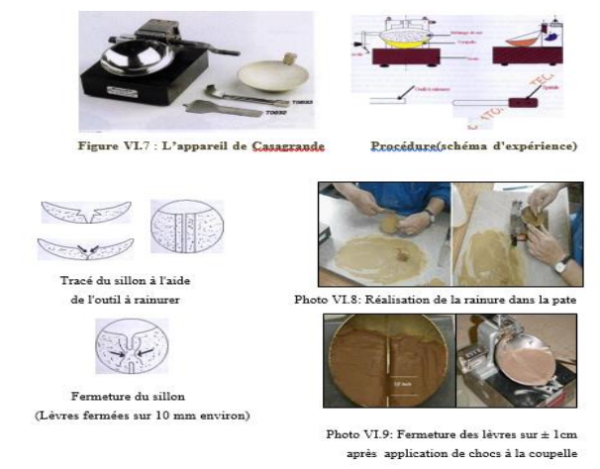
Figure n°37 : Matériels utilisés.
e. 2 Préparation de l'appareil :
Avant de démarrer l'essai il est conseillé de réaliser les préparations suivantes :
- On nettoie le socle et la coupelle avec un chiffon propre.
- On marque le point de contact de la coupelle avec le socle.
- On règle la hauteur de chute de la coupelle à l'aide de la vis de réglage.
e. 3 Mode opératoire :
- On remplit la coupelle au % avec le mélange de sol-eau en utilisant la spatule, pour obtenir une épaisseur maximum de 10 mm
- On réalise une rainure centrale qui partage le sol en deux avec l'outil à rainurer tenu perpendiculairement à la surface de la coupelle.
- A l'aide de la manivelle, on imprime à la coupelle une série de chocs régulière, à raison de deux chocs par seconde. On note le nombre de chocs qui correspond à la fermeture des lèvres de la rainure sur une longueur de 10 mm :
- On Utilise l'extrémité non biseautée de l'outil à rainurer pour vérifier. La première fermeture doit se faire entre 15 et 30 chocs. Si l'échantillon est sec, la fermeture se fera pour un nombre de chocs plus élevé, on ajoute un peu d'eau à l'échantillon et on malaxe vigoureuse et on reprend les opérations de 1 -4.
- On prélève à l'aide de la spatule une masse ; Mi, (humide) de sol à endroit où les lèvres se sont refermées et On procède à la mesure de sa teneur en eau et on met dans une tare de masse vide Mv et on pèse l'ensemble Meh (tare+sol humide telle que Mh = Meh - Mv) puis on pose dans l'étuve et après 24 heures (la durée de séchage) on pèse mon échantillon Mes (tare+sol sec telle que Ms = Mes - Mv).
f. Détermination de la limite de plasticité :
f.1 Mode opératoire :
- On prend la quantité de sol réservée à la détermination de la limite de plasticité au démarrage de la manipulation.
- On assèche cette fraction de sol en le roulant entre les paumes des mains. On roule les poulettes sur une surface lisse de façon à former des rouleaux ou fuseaux qu'on amincit progressivement jusqu'à ce qu'ils atteignent un diamètre de 3mm et de longueur de 20 mm. ➢ On reforme les boulettes avec les fuseaux et On répète l'étape 2 jusqu'à ce que les rouleaux de 3 mm se cassent en morceaux lorsqu'ils soumirent à leur propre poids. Dans cette situation on dit que le sol a atteint sa limite de plasticité.
- On place les morceaux, ainsi de chaque rouleau brisé, ans une coupelle et on détermine leur teneur en eau.
La limite de liquidité sera la moyenne des teneurs en eau de tous ces échantillons. La teneur en eau de chaque échantillon ne doit pas varier de plus de 1 des autres teneurs en eau trouvées sinon elle est écartée. (Voir la figure)
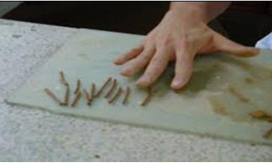
Figure n°38 : Limite de plasticité.
6) Essai d’évaluation des carbonates : NF P 94-048
a. Définition :
L’essai de carbonate (CaCO3) c’est la méthode de détermination de la teneur en carbonate dans des échantillons de sols (y compris les sédiments), de matières utilisées sur ou dans les sols et de déchets. Cette détermination est systématique sur les matières amendâtes mais pas sur les sols.
b. But de l’essai :
Un calcimètre permet de mesure le volume de CO2 dégagé par action de l'acide chlorhydrique (HCl) sur le carbonate de calcium (CaCO3) d'un échantillon de sol ou de roche.
c. Matériel utilisé :
- Fiole.
- Tamis de 0.200 mm
- Solution d’acide chlorhydrique.
- Calcimètre.
- Balance.
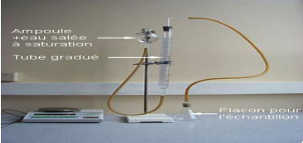
Figure n°39 : Appareillage.
d. Préparation de l’échantillon :
- Prélever une masse m=50g de l’échantillon.
- Tamiser l’échantillon au tamis 0.2mm.
- Peser une masse m1 à partir de la masse m. (Voir figure)
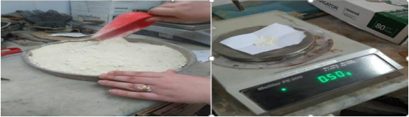
Figure n°40 : Tamisage de l’échantillon. Figure n°41 : Pesé l’échantillon.
e. Mode opératoire :
- Verser la prise m1 dans la fiole.
- Introduire le tube qui contient 10ml de solution d’acide chlorhydrique.
- Relier la fiole au calcimétre.
- Equilibrer les pressions au zéro de la colonne.
- Verser l’acide contenu dans le tube sur la masse m1.
- Agiter énergiquement la fiole.
- Suivre et équilibrer en permanence le niveau d’eau de la colonne et celui de l’ampoule jusqu’à la stabilisation de dégagement gazeux.
- Noter le volume V de gaz.
- Répété l’essai aplatir de l’étape de verser la masse dans la fiole mais pour m’= 0.050, 0.100, 0.200 ,0.300g, et calculer V’.
- Tracer la courbe d’étalonnage.
- Déterminer à partir de la courbe la masse m2.
La figure ci-contre représente le mode opératoire de l’essai carbonate :
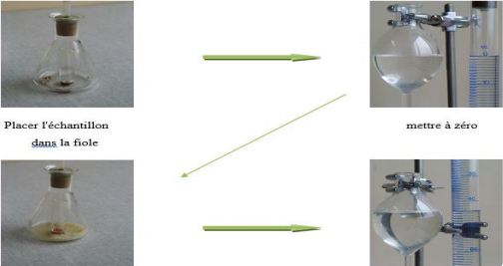
Figure n°42 : Mode opératoire de l’essai carbonate.

La qualification de l’horizon dépende de la teneur en calcaire totale comme le montre le tableau suivant :
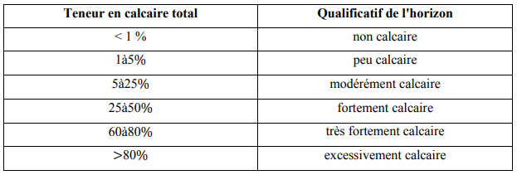
Tableau n°33 : Qualification des horizons en fonction de leur teneur en calcaire total selon le GEPPA.
II. X.5.2 Essais mécaniques :
1) Essai Proctor modifie : NF P 94-093
a. Définition :
L'essai Proctor, mis au point par l'ingénieur Ralph R. Proctor (1933), est un essai géotechnique qui permet de déterminer la teneur en eau nécessaire pour obtenir la densité sèche maximale d'un sol granulaire par compactage à une énergie fixée (dame de poids, nombre de coups et dimensions normés).
Le protocole de l'essai Proctor suit la norme NF P 94-093 (détermination des références de compactage d'un matériau). Les valeurs obtenues par l'essai sont notées pour la teneur en eau optimale, et pour la masse volumique sèche optimale. Une autre référence peut être déterminée pour une énergie supérieure (notamment pour des couches de chaussées granulaires), il s'agit de l'optimum Proctor modifié (OPM). (Voir figure)
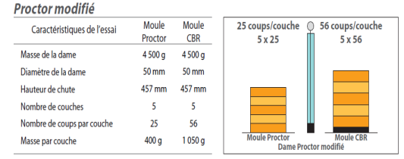
Figure n°43 : Modalité d’exécution des essais Proctor modifié.
b. But de l’essai :
L’essai a pour but de déterminer la teneur en eau optimum en fonction de la densité sèche optimale pour un sol de remblai donné et des conditions de compactage fixées qui conduit au meilleur compactage possible ou encore capacité portante maximum.
c. Principe de l’essai :
Lorsqu’on compacte de façon identique des échantillons d’un même sol, au moins cinq teneurs en eau différentes, on constate que la densité sèche _d varie et passe par un maximum pour une teneur en eau déterminée (dite optimale Wopt).
d. Appareils utilisés :
- Un moule Proctor et CBR
- Une dame Proctor et CBR
- Une règle à araser
- Un disque d’espacement, étuve
- Une burette, balance,
- Une éprouvette, truelle, un bac et un tamis de 5 et 20 (Voir figure)
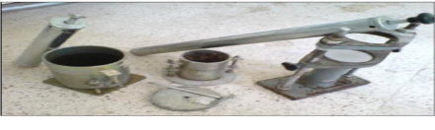
Figure n°44 : Matériels de l’essai Proctor.
e. Mode opératoire :
- Peser 5500 g de Tuf.
- Tamiser la peser (série de passoir « 100-63-40-25-12,5 »).
- Noter la peser de chaque refus.
- Puis ajouter un pourcentage d’eau de 2% puis 4% puis 8% en mélangeant bien.
- La découper l’échantillon en 5 couches, ensuite les mettre l’une après les autres en compactant chaque couche avec la même énergie de compactage (56) coups/couches) jusqu’à la dernière couche.
- Araser bien et enfin peser et l’enlevé du moule.
La figure suivante montre les différentes étapes de l’essai Proctor :
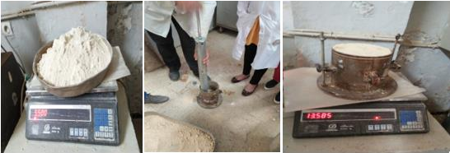
Figure n°45 : Les étapes de l’essai Proctor.
Après le tracé de la courbe Proctor, on tire la densité sèche optimale et la teneur en eau optimale.
2) Essai CBR : NF P 94-078
a. Définition :
Pour les sols à vocations routière CALIFORNIA BEARING RATIO permet de définir un indice purement empirique dit indice portant cet indice connu grâce à des abaques permet de calculer l’épaisseur des couches de formation nécessaire d’une chaussée et ceci en fonction de la charge par essieu et du trafic attendu.
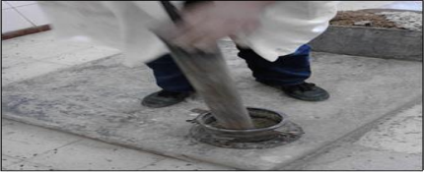
Figure n°46 : Matériels d’essai CBR.
b. But de l’essai :
Cet essai a pour but de déterminer la portance d’un sol (l’indice CBR).
c. Principe de l’essai :
L’essai consiste à mesurer les forces à appliquer sur un poinçon cylindrique pour le faire pénétrer à vitesse constante (1.27 mm/min) dans une éprouvette de matériau, les valeurs particulières des deux forces ayant provoqué deux enfoncements (2.5 et 5.0 mm) conventionnels sont respectivement rapportées aux valeurs des forces observées sur un rapportées aux valeurs des forces observées sur un matériau de référence pour les mêmes enfoncements.
L’indice portant immédiat (IPI) est obtenu lorsqu’on effectue l’essai de poinçonnement, sans surcharge, aussitôt après la confection de l’éprouvette.
L’indice CBR immersion (I.CBR) est mesuré après 4 jours d’immersion dans l’eau, dans ce cas, l’éprouvette est recouverte de surcharges permettant de fretter la surface de l’échantillon et l’on mesure le gonflement linéaire de l’éprouvette.
d. Mode opératoire :
Il est nécessaire d’effectuer au préalable un essai Proctor modifié afin de déterminer la teneur en eau optimal de compactage de l’échantillon, cette teneur étant connu on prépare le nombre d’éprouvette voulue pour moule CBR, la même énergie de compactage sera adoptée que pour le moule Proctor modifié.
Avant compactage un disque est disposé au fond du moule et après compactage le moule est arasée pesé puis remis sur l’embase on y dispose alors le plateau de gonflement, l’anneau de surcharge, le compactage, le comparateur que l’on règle à zéro, le moule est ensuite mis à imbiber pendant 4 jours au cours des quels on mesure à l’aide du comparateur les gonflements éventuels de l’échantillon, l’imbibition terminée la phase de poinçonnement commence le moule est disposé sur le plateau de la presse le piston est au contact du sol à l’aide de l’indicateur de cadence le poinçonnement s’effectue à vitesse constante de 1.27 mm/mim au cours de l’essai la pression correspondante aux enfoncements /0.625 / 1.25 / 2.00 / 2.5 / 5 / 7.5 / 10mm est noté en fin de l’essai l’échantillon est prélevé et sa teneur en eau est déterminée. (Voir figure).
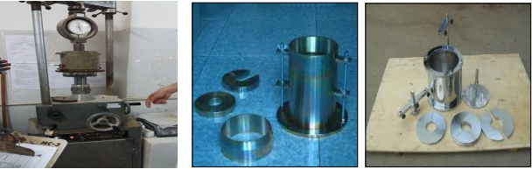
Figure n°47 : Matériels d’essai CBR.
e. Facteurs influents de l’essai :
1) Teneur en eau :
Pour avoir un meilleur remblai on utilise le sol dont la courbe Proctor est aplatie
C’est-à-dire le sable, par contre il faut éviter les sols dont la courbe présente un maximum marqué.
2) L’énergie de compactage :
La courbe Proctor varie si l’énergie de compactage varie, si la densité augment W diminue.
f. Remarque :
On mesure trois types d’indices en fonction du but :
a) L’indice caractérisant l’aptitude du sol à permettre la circulation des engins de chantier directement sur sa surface lors des travaux : indice portant immédiat (IPE)
b) L’indice caractérisant l’évolution de la portance d’un sol support compacté à différentes teneurs en eau : CBR immédiat
c) L’indice caractérisant l’évolution de la portance d’un sol support compacté à différentes teneurs en eau et soumis à des variations de régime hydrique : CBR APRES IMMERSION.
II. X.5.3 Essais chimiques :
1) Essais au bleu de méthylène (ou à la tache) :
a. Définition :
Les molécules de bleu de méthylène ont pour propriété de se fixer sur les surfaces externes et internes des feuillets d’argiles, la quantité de bleu adsorbée par 100 grammes de sol s’appelle Valeur au Bleu du Sol et est notée VBS, la VBS reflète globalement :
- La teneur en argile (associée à la surface externe des particules).
- L’activité de l’argile (associée à la surface interne).
b. Principe de l’essai :
L’essai consiste à mettre en suspension une fraction de sol (0/d) avec d≤10 mm et à ajouter à cette suspension des doses successives de 5 ml d’une solution de bleu de méthylène jusqu’ à apparition d’une auréole bleue autour de la tâche constituée par le sol, L’auréole bleue indique l’excès de cette solution dans les particules d’argile.
La valeur VBS est alors calculée à l’aide de la relation :
VBS (%) = 𝑋𝑃 x C x 100

Avec :
X : La masse de bleu introduit
P : Masse sèche de la prise d’essai (100g)
C : Proportion de la prise d’essai dans le (0/50) mm
II. X.5.4 Essais des Enrobées :
- L’essai de compacité :
Définition de l’essai :

L'essai proposé dans ce document a pour but de mesurer la compacité d'une fraction granulaire de masse déterminée lorsqu'elle est soumise, dans un cylindre, à une sollicitation mécanique définie. Le mode opératoire exposé s'applique aux granulats d'origine naturelle ou artificielle utilisés dans le domaine du bâtiment et du génie civil. L'appareillage et les conditions des essais sont décrits mais aussi un exemple de feuille d'essai est donné pour permettre une bonne mise en œuvre de la méthode d'essai.

La méthode du nucléo densimètre :

Cette méthode consiste à placer à la surface du sol un appareil muni d'une source radioactive de rayons y et d'un détecteur de particules protégés l'un et l'autre par des blindages tels que toutes les radiations prouvant de la source pénètrent dans le sol et que seules les radiations provenant du sol atteignent le détecteur.
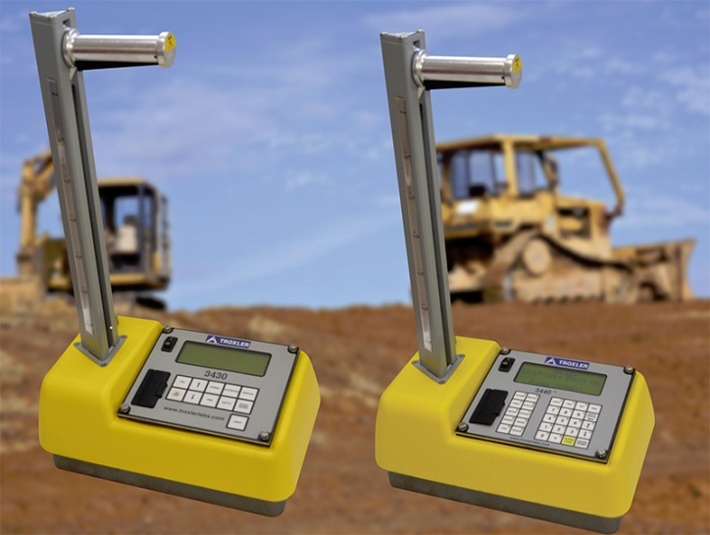

Figure n°48 : L’appareil de compacité (nucléo-densimètre).
- Essai de carottage :
Les carottages sont des essais destructifs très riches en information sur l'état des couches traitées (aux liants hydrauliques ou bitumineux) des chaussées. Ils renseignent tant sur l'épaisseur et l'état des couches traitées que sur celui des interfaces ; ou des fissures.

Pour pouvoir exploiter ces informations dans des systèmes d'analyse automatique, il est nécessaire de les codifier.
La présente méthode s'attache à définir les conditions d'exécution des carottages routiers, et Les règles de codification, voire d'agrégation, des observations faites lors de ces essais.

PRINCIPE :

Le carottage est un essai qui consiste à découper et à extraire d'une chaussée un échantillon cylindrique, appelé carotte.

L'observation visuelle de la carotte, et de la paroi de la cavité ainsi pratiquée dans la chaussée, permet de connaître la nature et l'état des matériaux.
On déduit notamment de cet essai les caractéristiques suivantes :
Pour chaque couche de matériau, l'épaisseur Ep, l'indice d'état du matériau IEM,
Et si une fissure traverse la carotte, l'indice d'état de la fissure, IEF pour chaque interface, l'indice IEI d'état de l'interface. Les couches et interfaces sont numérotées en ordre croissant du haut vers le bas.

APPAREILLAGE :
Les carottages sont effectués avec une carotteuse type CECPA, ou équivalent. Sauf spécification contraire explicite, ils sont toujours réalisés à l'eau.
La carotteuse doit être capable de traverser l'épaisseur de la chaussée dans le diamètre requis par l'application. Elle doit être stable pendant l'essai.
Sa broche doit être équipée d'un dispositif de contrôle et d'affichage en continu
De la vitesse de rotation et de la poussée permettant d'optimiser la coupe avec le carottier choisi.
Cette broche, stable dans son porte broche, doit aider au centrage du carottier de sorte qu'il ne vibre pas pendant l'essai.
Il est recommandé de ne pas tolérer un excentrement supérieur a+ 1 % du diamètre du carottier.

Le matériel accessoire doit comprendre :
- Une équerre d'angle permettant de s'assurer de l'orientation du
Carottage par rapport à la surface de la chaussée (cf. « Condition d'exécution des carottages »),
- D’une pince permettant, le cas échéant, d'extraire les carottes sans les détériorer,
- Un appareil photographique.
- Le matériel peut aussi comprendre un endoscope pour l'observation fine de la paroi de la Cavité.

MODE OPRATOIRE :
L'essai comprend quatre phases qui doivent être exécutées en respectant Les conditions décrites dans les paragraphes « Condition d'exécution des carottages » Et « Conditions d'observation des carottages » :
- La mise en place de la carotteuse,
- L’exécution du carottage proprement dit,
- L’extraction de la carotte,
- L’observation de la carotte et de la cavité de carottage.
- La mesure d'épaisseur n'est pratiquée exclusivement sur la carotte que lorsque celle-ci est intacte. Sinon, elle doit être confirmée par une mesure dans la cavité de carottage.

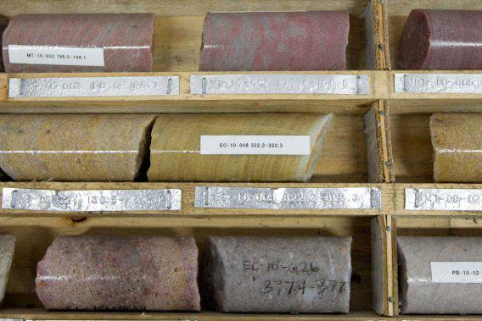

Figure n°49 : Exemple d’un essai de carottage.

Chapitre XI
Assainissement

XI.1. Généralités

Tout ouvrage routier comporte un réseau d’assainissement dont le rôle est de récupérer et d’évacuer toutes les eaux de ruissellements.

L’assainissement des voies de circulation comprend l’ensemble des dispositifs à prévoir et réaliser pour récolter et évacuer toutes les eaux superficielles et les eaux souterraines.

Les différents ouvrages utilises peuvent être regroupées en :
- Réseaux longitudinaux (pieds de talus de déblai, crêtes de remblai, etc..).
- Liaisons transversales (descentes d’eau traversées sous chaussée).
- Les regards et ouvrages de raccordement.

XI .2. Objectif de l’assainissement

L’assainissement des routes doit remplir les objectifs suivants :

- Assurer l’évacuation rapide des eaux tombant et s’écoulent directement sur le revêtement de la chaussée (danger d’aquaplaning).
- Le maintien de bonne condition de visibilité.
- Réduction du cout d’entretien.
- Eviter les problèmes d’érosions.
- Assurer l’évacuation des eaux d’infiltration à travers le corps de la chaussée. (Danger de ramollissement du terrain sous-jacent et effet de gel).
- Evacuation des eaux s’infiltrant dans le terrain en amant de la plate-forme (Danger de diminution de l’importance de celle-ci et effet de gel).

XI .3. Assainissement de la chaussée
Les ouvrages d’assainissement doivent être conçus dans le but d’assainir la chaussée et l’emprise de la route dans les meilleures conditions possibles et avec un moindre cout.

Fossé de pied du talus de déblai :

Ces fossés sont prévus au pied du talus de déblai afin de drainer la plate-forme Et les talus vers les exutoires.

Ces fossés sont en terre et de section trapézoïdale. Ils seront bétonnés lorsque la pente en profile en long dépasse les 3%.

Fossé de crête de déblai :

Ce type de fosse est toujours en béton. Il est prévu lorsque le terrain naturel de crête est penché vers l’emprise de la chaussée, afin de protéger les talus de déblais des érosions dues au ruissellement des eaux de pluie et d’empêcher ces eaux d’atteindre la plate-forme.

Fossé de pied du talus de remblai :

Le fossé est en terre ou en béton (en fonction de leur vitesse d’écoulement). Ils sont prévus lorsque la pente des terrains adjacents est vers la plate-forme et aussi de collecter les eaux de ruissellement de la chaussée, en remblai par l’intermédiaire des descentes d’eau.

Drain :

Le drainage du corps de chaussée est assuré par une tranchée drainant longeant de route.
Ce drain est constitué par un matériau graveleux comportant en son centre un tuyau circulaire en plastique perforé à sa génératrice supérieure à 150 mm de diamètre. Ce drain est positionné sous le fossé trapézoïdal et à la limite des accotements.

Les eaux collectées par le drain sont rejetées dans des regardes de drainage et en dernier lieu dans les points de rejet.

Descentes d’eau :

Dans les sections route en remblai, lorsque la hauteur de ces remblais dépasse les 2.50 m, les eaux de ruissellement de la chaussée sont évacuées par des descentes d’eau.

Elles sont espacées généralement tous les 50 m lorsque la pente en profil en long est supérieure à 1% Lorsque la pente est inférieure à 1%, leur espacement est varié entre 30 m et 40 m

XI .4. Définitions des termes hydrauliques
- Bassin versant :
C’est un secteur géographique qui est limité par les lignes de crêtes ou lignes de partage des eaux. C’est la surface totale de la zone susceptible d’être alimentée en eau pluviale, d’une façon naturelle, ce qui nécessite une canalisation en un point bas considéré (exutoire).

- Collecteur principal (canalisation) :

C’est la conduite principale récolant les eaux des autres conduites (dites collecteurs secondaires), recueillant directement les eaux superficielles ou souterraines.

- Chambre de visite (cheminée) :

C’est un ouvrage placé sur les canalisations pour permettre leur contrôle et leur nettoyage. Les chambres de visites sont à prévoir aux changements de calibre, de direction ou de pentes longitudinales de la canalisation. Pour faciliter l’entretien des canalisations, la distance entre deux chambres consécutives ne devrait pas dépasser 80 à 100 m.
- Sacs :

C’est un ouvrage placé sur les canalisations pour permettre l’introduction des eaux superficielles. Les sacs sont fréquemment équipés d’un dépotoir, destiné à retenir des déchets solides qui peuvent être entrainé, par les eaux superficielles.

- Les ouvrages des écoulements des eaux :

En général les ouvrages d’évacuations des eaux superficielles ou sous chaussée sont nombreux, parmi lesquels ceux qui ont traversé notre route sont les suivantes :

- Les passages submersibles.
- Les fossés.
- Les dalots.
- Les buses.
- Passages submersibles :

Les passages submersibles sont des ouvrages qui servent à protéger la chaussée contre les dégradations causées par les eaux, et qui assurent superficiellement l’écoulement des eaux lorsque leur volume est plus important.

- Fossés :

Ces sont des tranchées creusées en longueur dans le sol et servent à délimiter les terrains ou à l’écoulement de l’eau de ruissellement.

- Les dalots :

Les dalots ont le même rôle que les buses, ils servent à évacuer les eaux sous chaussée, leurs dimensions aussi varient suivant l’importance de la profondeur du bassin versant, généralement ils sont rectangulaires ou carrés.

Chapitre XII
Signalisation
et Eclairage

XII.1.1. Signalisation :
La signalisation routière est un moyen de communication avec les usagers.
- Bien signaler c’est bien communiquer.
- Bien signaler, c’est assurer l’écoulement du trafic dans les meilleures conditions de circulation, de gestion du trafic et de sécurité routière.
XII.1.2. OBJECTIFS DE SIGNALISATION ROUTIERE
La signalisation routière a pour rôle :
- De rendre plus sure et plus facile la circulation routière.
- De rappeler certaines prescriptions du code de la route.
- D'indique et de rappeler les diverses prescriptions particulières.
- De donner des informations relatives à l'usage de la route.
XII.1.3. CRITERES A RESPECTER POUR LES SIGNALISATIONS
Il est indispensable avant d’entamer la conception de la signalisation de respecter certains critères, afin que celle-ci soit bien vue, lue, et comprise :
- Homogénéité entre la géométrie de la route et la signalisation.
- Respecter les règles d’implantation
- Cohérence entre les signalisations verticales et horizontales.
- Eviter les panneaux publicitaires irréguliers.
- Eviter la multiplication des signaux et des super signaux, car la surabondance nuit à l’efficacité.
XII.1.4. TYPES DE SIGNALISATION
On distingue deux types de signalisation :
-Signalisation verticale.
-signalisation horizontale.
- Signalisation verticale : Elle se fait à l’aide de panneaux, ces derniers sont des objets qui transmettent un message visuel grâce à leur emplacement, leur type, leur couleur et leur forme. Elles peuvent être classées dans quatre classes :
- Signaux de danger : Panneaux de forme triangulaire, ils doivent être placés à 150m en avant de l’obstacle à signaler (signalisation avancée).
- Signaux comportant une prescription absolue : Panneaux de forme circulaire, on trouve :
- L’interdiction.
- L’obligation.
- La fin de prescription.
- Signaux à simple indication : Panneaux en général de forme rectangulaire, des fois terminées en pointe de flèche :
- Signaux d’indication.
- Signaux de direction.
- Signaux de localisation.
- Signaux divers.
- Signaux de position des dangers : Toujours implantés en pré signalisation, ils sont d’un emploi peu fréquent en milieu urbain.
- Signalisation horizontale : Elle concerne uniquement les marques sur chaussées qui sont employées pour régler la circulation, avertir ou guider les usagers. Le blanc est la couleur utilisée pour les marquages sur chaussées, et pour certains marquages spéciaux, on utilise d'autres couleurs dans les conditions suivantes :
  - Le jaune pour
- Les marques interdisant l'arrêt ou le stationnement ;
- Les lignes zigzag indiquant les arrêts d'autobus ;
- Le marquage temporaire.
  - Le bleu éventuellement pour les limites de stationnement en zone bleue.
  - Le rouge pour les damiers rouge et blanc matérialisant le début des voies de détresse.
La signalisation horizontale se divise en trois types :
Marquages longitudinales :
  - Lignes continues :
Elles ont un caractère impératif (non franchissables sauf du coté ou elles sont doublées par une ligne discontinue). Ces lignes sont utilisées pour indiquer les sections de route où le dépassement est interdit.
  - Lignes discontinues :
Ce sont des lignes utilisées pour le marquage, elles se différencient par leur module, c’est-à-dire le rapport de la longueur des traits à celle de leurs intervalles. On distingue :
- Les lignes axiales ou lignes de délimitation de voies pour lesquelles la longueur des traits est égale au tiers de leurs intervalles.
- Les lignes de rive, les lignes de délimitation des voies d’accélération, de décélération ou d’entrecroisement pour lesquelles la longueur des traits est sensiblement égale à celle de leurs intervalles.
- Les lignes d’avertissement de lignes continues, les lignes délimitant les bandes d’arrêt d’urgence, par lesquelles la longueur des traits est sensiblement triple de celle de leurs intervalles.
Les modulations des lignes discontinues sont récapitulées dans le tableau suivant :
Type de modulation | Longueur du  Trait  (en mètres) | Epissure  16-18 | Intervalle entre deux traits successifs  (mètres) | Rapport plein vide
T₁  T’1 | 3.00  1.50 | 18 cm | 10.00  5.00 | Environ 3
T2T’2 | 3.00  0.50 | 18 cm | 3.50  0.50 | Environ 3
T3T’3 | 3.00  20.00 | 18 cm | 1.33  6.00 | Environ 3
Tableau n° 34 : Modulation de la ligne continue.
- Largeur Des Lignes :
La largeur des lignes est définie par rapport à une largeur unité “ u ” différente selon Le type de route. On adopte les valeurs suivantes pour “ u ”.
u = 7,5 cm sur les autoroutes, les routes à chaussées séparées, les routes à 4 voies de rase campagne. u = 6 cm sur les routes importantes, notamment sur les routes à grande circulation.
u = 5 cm sur toutes les autres routes ;
u = 3 cm pour les lignes tracées sur les pistes cyclables.
La valeur de “ u ” doit être homogène sur tout un itinéraire. En particulier, elle ne doit pas varier au passage d'un département à l'autre.

Marquages transversales :
  - Lignes transversales continue : éventuellement tracées à la limite où les conducteurs devraient marquer un temps d’arrêt.
  - Lignes transversales discontinue : éventuellement tracées à la limite où les conducteurs devaient céder le passage aux intersections.

C. Autres signalisation :
- Les flèches de rabattement :
Ces flèches légèrement incurvées signalent aux usagers qu’ils doivent emprunter la voie située du côté qu’elles indiquent.
- Les flèches de sélection :
Ces flèches situées au milieu d’une voie signalent aux usagers, notamment à proximité des intersections, qu’il doive suivre la direction indiquée.
    - Pour piétons,
    - Pour cyclistes,
    - Pour le stationnement,
    - Pour les ralentisseurs de type dos d’âne.

XII.1.5. Application au projet
A. Les signalisations horizontales :
      - Flèche de sélection :


0.5
m

0.7
m

m
0.15

0.35
m

m
1

m
1

m
0.15

2.25
m

m
2.60

m
1.40

Figure n° 50 : Flèche de sélection.

      - Marque sur la chaussée :
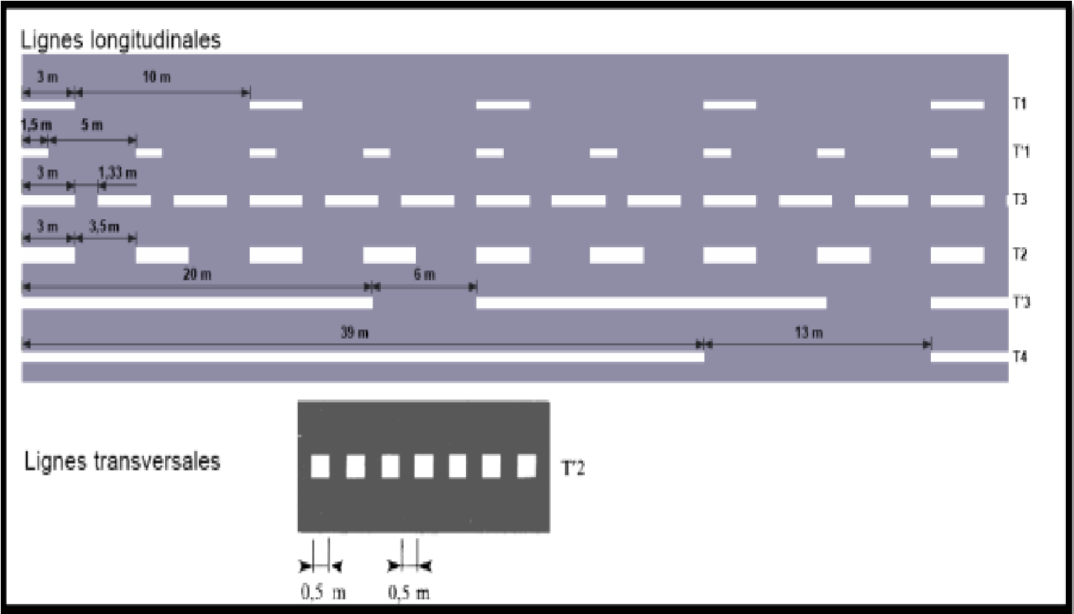
Figure n° 51 : Marque sur la chaussée.
      - Flèche de rabattement :
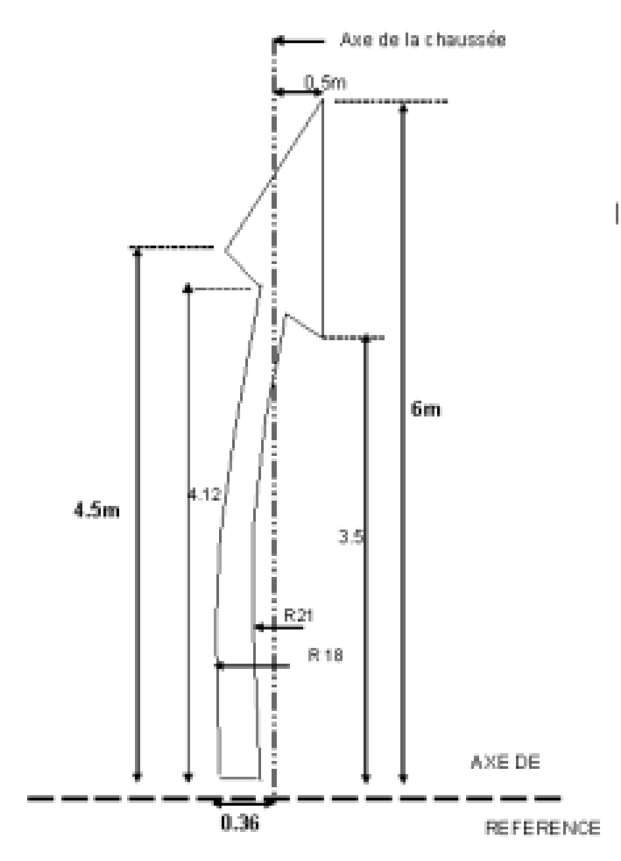
Figure n° 52 : Flèche de rabattement.

      - Schéma de signalisation stop sur chaussée :


STOP

Figure n° 53 : Schéma de signalisation stop sur chaussée.

      - Schémas de marquage par hachures (sur le nez d’ilot) :

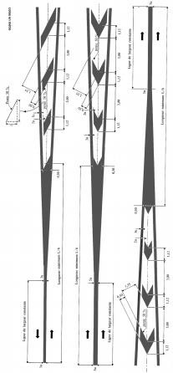
Figure n° 54 : Schémas de marquage par hachures (sur le nez d’ilot).

B. Les signalisations verticales :
Plaques de signalisation :

        - Les signaux de danger type A :


A1a

A1b

A1c



A1d

A22



A23

STOP

        - Les signaux d’intersection et de priorité type B:


B1

STOP

B2

B3

        - Les signaux d’interdiction de type C :


C8

80

C11a

C1

C7

C9

        - Les signaux d’obligation de type D :


      - Panneaux spéciaux type A :

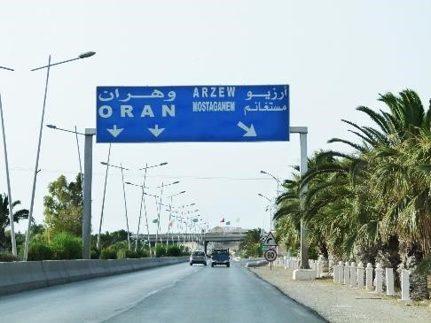
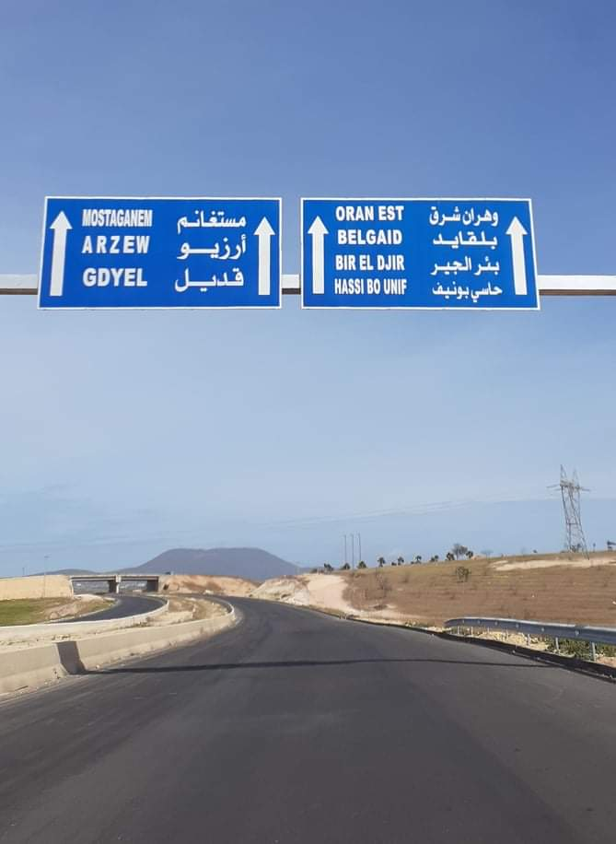

Figure n° 55 : Panneaux spéciaux (type A).

      - Signaux d’identification des routes type E :

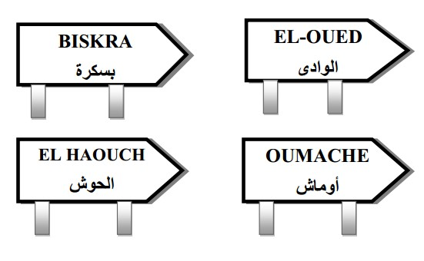

Figure n° 56 : Les signaux d’identification des routes (type E).
XII.2.1. Eclairage :
Dans un trafic en augmentation constante, l’éclairage public et la signalisation nocturne des routes jouent un rôle indéniable en matière de sécurité. Leurs buts sont de permettre aux usagers de la voie de circuler la nuit avec une sécurité et confort aussi élevé que possible.
XII.2.2. Catégorie d’éclairage :
On distingue quatre catégories d’éclairages publics :
    - Catégorie A : Eclairage général d’une route ou une autoroute.
    - Catégorie B : Eclairage urbain (voirie artérielle et de distribution).
    - Catégorie C : Eclairage des voies de cercle.
    - Catégorie D : Eclairage d’un point singulier (carrefour, virage…) situé sur un itinéraire non éclairé.
XII.2.3. Paramètres d’implantation des luminaires :
    - L’espacement (e) entre luminaires : qui varie en fonction du type de voie.
    - La hauteur (h) du luminaire : elle est généralement de l’ordre de 8 à 10 m et parfois
12 m pour les grandes largeurs de chaussée.
    - La largeur (l) de la chaussée.
    - Le porte-à-faux (p) du foyer par rapport au support.
    - L’inclinaison, ou non, du foyer lumineux, et son surplomb (s) par rapport au bord de la chaussée.

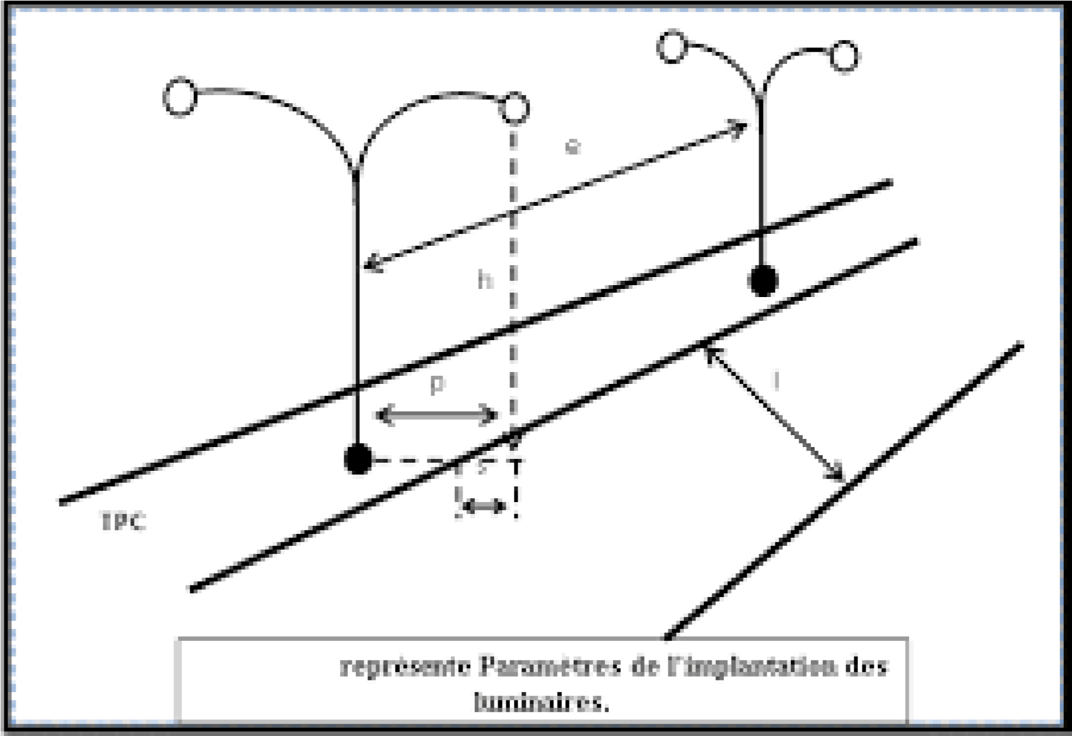
Figure n° 57 : Paramètres de l’implantation des luminaires.

XII.2.4. Eclairage d’un point singulier :
Les caractéristiques de l’éclairage d’un point singulier, situées sur un itinéraire non éclairé doivent être les suivant :
        - Longue distance 800 à 1000 m du point singulier, tache lumineuse éveillant l’attention de l’automobiliste
        - Distance moyenne 300 à 500 m, idée de la configuration du point singulier.
        - Faible distance distinguée sans ambiguïté les obstacles.
        - La sortie de la zone éclairée, pas de phénomène de cécité passagère.

Chapitre XIII
Impact sur L’environnement

XIII.1. Impacts du projet sur l’environnement :
XIII.1.1. Les impacts négatifs :
Au niveau des impacts négatifs identifiés, on retiendra ce qui suit :
- Les problèmes de santé et de nuisances diverses liés à la pollution de l’air par les poussières et les fumées des engins de terrassement et les véhicules de liaison.
- Les déchets liquides et solides des chantiers entraînant un risque faible de pollution des eaux de surface et des eaux souterraines. Cette intrusion dans le milieu naturel (pollution, contamination …) a également des conséquences négatives sur les conditions de vie des populations (maladies).
- La destruction des espèces ligneuses situées sur le talus et les accotements des routes, les déviations, les virages à caractère accidentel, qui sont corrigés, et les zones d’emprunt.
XIII.1.2. Les impacts positifs :
Au niveau des impacts positifs, l’essentiel se résume :
A la création d’emploi dans les travaux d’entretien de cette route ; au rapprochement de l’administration centrale des populations locales ; à la facilitation des évacuations sanitaires des villages vers les villes ; à la circulation qui sera améliorée ; aux activités économiques, échanges commerciaux, activités artisanales, culturelles et touristiques.
XIII.2. Mesures d’atténuation :
XIII.2.1. Mesures d’atténuation formulées des impacts négatifs et renforcer les impacts positifs :
- On peut noter un certain nombre d’atténuations citées ci-dessous : les clauses environnementales à insérer dans le cahier des charges des entreprises telles que l’arrosage des routes concernées pendant les travaux, la remise en état ou la revalorisation des sites d’emprunt si telle est la disposition retenue, la collecte et l’élimination des déchets solides et liquides des chantiers, le balisage et la mise en place des panneaux de signalisation.
- Les mesures de lutte contre l’érosion par des ouvrages de drainage (gabion, perrés maçonnés ou secs, diguettes de moellons).
- Les plantations d’arbres d’alignement à la traversée des agglomérations, la mise en place des bosquets villageois pour compenser les arbres abattus sur l’emprise des routes, des zones d’emprunt et des carrières.
- Les aménagements des carrières en mares au profit de l’élevage (abreuvement du bétail) ; de cultures de contre saison et de maraichage.
- Les mesures réglementaires concernant toute attaque visant à nuire à l’intégrité des forêts classées, des domaines protégés et des bois sacrés.
Les mesures de renforcement des impacts positifs qui porte sur :
- L’embauche de la main d’œuvre locale pendant les travaux.
- Le renforcement des capacités des infrastructures communautaires par des clôtures temporaires et permanentes au niveau des écoles et des Centres de santé de promotion sociale.
- L’entretien courant de la route, pour soutenir de façon durable toute action positive ci-dessus évoquée.

DEVIS QUANTITATIF ET ESTIMATIF
Réalisation de la Route Reliant Silet-Tinzaouatine sur 367 Km
2 éme Tranche (Du PK 58+325 Au pk 62+225) Sur 04km
Wilaya de Tamanrasset
N° | Désignation des Travaux | U | Quantité | P.U (H.T) | Montant
A | Terrassements
1 | Déblais en terrain semi rocheux | M³ | 120.00 | 1 500.00 | 180 000.00
2 | Déblais en terrain rocheux | M ³ | 60.00 | 4 000.00 | 240 000.00
3 | Déblais mis en dépôt | M³ | 300.00 | 400.00 | 120000.00
4 | Remblai en provenence d'emprunt | M³ | 33.850,00 | 1 100.00 | 37235000.00
B | Corps de chaussée
5 | Couche de fondation en matériaux choisi (ép = 25cm) | M³ | 10000.00 | 1 200.00 | 12 000 000.00
6 | Couche de base en grave Concassée 0/20 (ép=20 cm) | M³ | 8000.00 | 5 100.00 | 40 800 000.00
7 | Imprégnation en cut-back 0/1 | M² | 28000.00 | 150.00 | 4 200 000.00
8 | Couche de roulement en béton bitumineux 0/14 sur 7 cm (Réalisée au finisher équipé d’un palper électronique) | T | 4508.00 | 10 000.00 | 45 080 000.00
9 | Rechargement des accotements en matériaux choisi | M³ | 2400.00 | 1 200.00 | 2 088 000.00
10 | Signalisations horizontale | ML | 12000.00 | 100.00 | 1 200 000.00
C | Ouvrages hydrauliques
11 | Réalisation des ouvrages busé diamètre ø1000 mm y compris radis avec têtes d'ouvrages | ML | 14.00 | 180 000.00 | 2 520 000.00
12 | Réalisation des ouvrages busé diamètre ø1500 mm y compris radis avec têtes d'ouvrages | ML | 14.00 | 200 000.00 | 2 800 000.00
D | Passages submersibles
13 | Réalisation des murs parafouille en béton cyclopéen | M³ | 12.50 | 22 000.00 | 275 000.00
14 | Réalisation des dalles en béton légèrement araméen trillés à soudé | M³ | 50.00 | 36 000.00 | 1 800 000.00
15 | Herrisonnage en pierres | M² | 250.00 | 2 000.00 | 500 000.00
16 | Protection en gabion | M³ | 40.00 | 6 900.00 | 276 000.00
 |  |  | TOTAL EN HORS TAXES |  | 151814 000.00
 |  |  | TVA 19% |  | 28844660.00
 |  |  | TOTAL EN T.T.C. |  | 180658660.00

ARRETE LE MONTANT DU PRESENT DEVIS EN TTC A LA SOMME DE : cent quatre vingt million six cent cinquante huit mille six cent soixante Dinars Algérien en toutes taxes comprises.

Conclusion

Ce présent travail était une occasion pour perfectionner nos modestes connaissances dans le domaine des routes. C’est un travail de base qu’on vient de réaliser, il est d’une utilité incontestable parce qu’il nous a confrontés à certains problèmes routiers et nous a permis entre autre de tirer profit des expériences des personnes qualifiées dans le domaine des routes en particulier et des travaux publics en général.

Dans notre projet nous avons essayé d’opter pour un tracé en plan judicieux avec une ligne rouge qui respecte l’économie, la sécurité et le confort des usagers de la route tout en respectant les normes imposées par la B40.

Cette étude nous a permis d’appliquer les connaissances théoriques acquises pour cerner la majorité des problèmes réels existants concernant l’étude et la réalisation des projets routiers. Ça été une occasion pour nous d’approfondir nos connaissances et de mieux maîtriser l’outil informatique en l’occurrence les logiciels AUTO CAD et COVADIS.

Bibliographie

- B40 Normes Techniques d’Aménagement des Routes.
- Les cours de routes « 3ème année licence et 1ère année master » de l’université d’Abdelhamid Ibn Badis de Mostaganem.
- Etude d’aménagement de la rocade côtière relier Honaine-Ouardania sur 10 km
dans la wilaya de Tlemcen, promotion 2012.
- Mémoire de fin d’étude, Etude géométrique et géotechnique BOURI & TIDJEDIT
(ING-VOA, Promo 2013).
- Mémoire de fin d’étude, Etude géométrique et géotechnique BOURI & TIDJEDIT (ING-VOA, Promo 2013).
- Mémoire de fin d’étude, Etude d’un tronçon routier neuf évitement de la RN 17 AB
de Sirat (DU PK 23+447 AU PK 26+400), HADDAR Med, promotion 2017,
chapitre 10 « implantation ».
- https://iste-editions.fr/products/les-essais-in-situ-en-geotechnique ; L'auteur Ingénieur et directeur du bureau d’étude géotechnique Gaia Tech, Jacques Monnet a enseigné les essais in situ à Poly Tech’ Grenoble.
- Identification et analyse des caractéristiques mécaniques des matériaux utilisés pour la Réalisation de l’autoroute est/ouest tronçon Constantine-Annaba. Modélisation numérique de l’essai de plaque par la méthode des éléments finis. Promotion 2012.
- Construction en terre focus sur la fabrication et la construction en blocs de terre Compressée.
- Définition d’essai équivalent de sable, Wikipédia.
- Code de bonne pratique.
- Etude géotechnique de la pénétrante à l’autoroute est-ouest section Mostaganem ; BAGHDALI.
- Définition d’essai de carbonate, Wikipédia.
- Figure prise du PDF, Code de bonne pratique, R 81/10, Edité par le Centre de recherches routières, Etablissement reconnu par application de l’Arrêté-loi du 30 janvier 1947, Boulevard de la Woluwe 42 – 1200 Bruxelles.
- Code de bonne pratique, R 81/10, Edité par le Centre de recherches routières, Etablissement reconnu par application de l’Arrêté-loi du 30 janvier 1947, Boulevard de la Woluwe 42 – 1200 Bruxelles.
- Mémoire de fin d’étude, Etude géométrique et géotechnique BOURI & TIDJEDIT
(ING-VOA, Promo 2013).
- Projet de fin d’étude ; étude d’un tronçon autoroutier sur 6 Km avec étude d’un échangeur sur la RN03 Ain Touta-Batna ; Mehdaoui Belkacem et Reguieg Ismail promotion 2012.

